3.B.16 : Teoría de la integración monetaria.
Con el cambio de temario, a partir de la convocatoria de 2023 este tema pasará a ser:
3.B.16: Teoría de la integración monetaria.
De este modo, con lo escrito en este documento estaría actualizado.
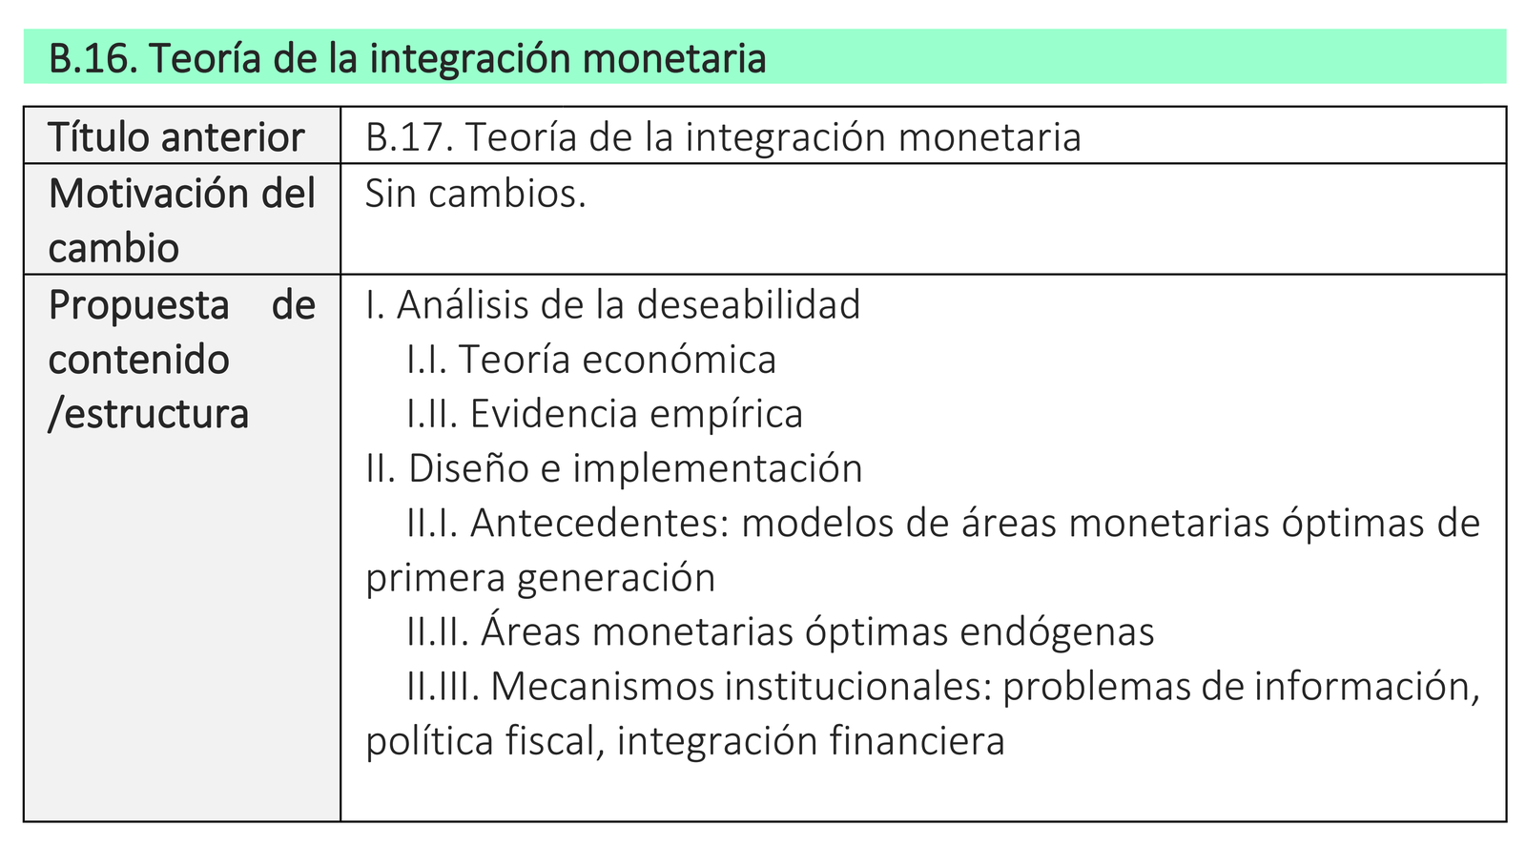

INTRODUCCIÓN
- Enganche:
  - Tal y como en su día subrayó Paul Volcker, el tipo de cambio es quizás el precio más importante de una economía.
- Relevancia:
  - Existen varias razones que prueban su relevancia:
    - A nivel microeconómico, su evolución tiene efectos en la asignación de recursos por parte de los agentes.
    - A nivel macroeconómico,
      - Puede ser un instrumento de política macroeconómica (si la autoridad monetaria interviene en el mercado de divisas para manejar el tipo de cambio)
      - Puede ser un mecanismo de transmisión de la política monetaria (por ejemplo, una política monetaria expansiva tenderá a depreciar el tipo de cambio, de forma que mejorará la competitividad-precio externa y el encarecimiento de las importaciones podría generar más inflación).
      - Además, las fluctuaciones del tipo de cambio afectan a las principales variables e indicadores macroeconómicos de un país: la inflación, la estabilidad financiera (por ejemplo, cuando las empresas o bancos de un país están endeudadas en divisas), la competitividad externa de una economía y la asignación de recursos entre los sectores comerciables y no comerciables.
Por estos motivos, la determinación del tipo de cambio tiene gran interés tanto para los gestores de la política económica como para los inversores.
  - El tipo de cambio se determina en el mercado de divisas, que es un mercado muy líquido y profundo y el de mayor volumen de transacciones a nivel global.
- Contextualización:
  - Desde un punto de vista teórico, consideramos 2 regímenes cambiarios puros:
- Sistema de tipo de cambio fijo: Es aquel en el que ese precio está determinado por la autoridad monetaria, quien define una paridad para su moneda respecto al resto, y se compromete a defenderla (es decir, a mantenerla constante) pero que la devaluará o revaluará en caso de considerarlo necesario.
      - Ejemplos de tipo de cambio fijo: bimetalismo, patrón oro (pese a los puntos del oro)…
- Sistema de tipo de cambio flexible: Es aquel en el que la autoridad monetaria permite que el precio lo determine la oferta y la demanda de esa moneda en el mercado de divisas (donde se aprecia o se deprecia).
  - Sin embargo, en la práctica, existen otros regímenes cambiarios que toman posiciones intermedias entre ambos.
    - Siguiendo la clasificación propuesta por el FMI en su Annual Report on Exchange Arrangements and Exchange Restrictions (que es la principal fuente de información acerca de las políticas de tipo de cambio llevadas a cabo por sus países miembros), se puede distinguir entre [ver tema 3.B.15]:
      - Hard pegs: Se trata de regímenes de tipo de cambio fijo estrictos en los que un país renuncia a la autonomía en materia de política monetaria mediante la renuncia a una moneda doméstica (dolarización o unión monetaria) o estableciendo un régimen de currency board.
      - Soft pegs: Se trata de regímenes de tipo de cambio fijo en el que la autoridad monetaria se fija como objetivo mantener la paridad frente a otra divisa. Existen distintos grados de autonomía (p.ej. régimen convencional de tipo de cambio fijo o crawling peg).
      - Floating regimes: Se trata de regímenes de tipo de cambio flexible en los que el tipo de cambio está principalmente determinado por las fuerzas del mercado sin que haya una serie de valores previsibles para el tipo de cambio (en cualquier caso, la autoridad monetaria podría intervenir para limitar las variaciones del tipo de cambio en lo que se conoce como una “lucha contra el viento”, especialmente en los regímenes de flotación sucia).
      - Residual: Se trata de una categoría residual.
    - En esta exposición, nos centraremos en un régimen en particular, que resulta ser el régimen adoptado por nuestro país: la unión monetaria.
  - La literatura económica se ha centrado en el análisis de las ventajas y desventajas de cada régimen cambiario. Como subproducto de este debate acerca del régimen cambiario óptimo surge otro debate, el debate acerca de la deseabilidad de formar un área monetaria.
    - Y es que pensándolo bien, las áreas que adoptan una moneda (estén formadas por un único país o por varios países) tienen un tipo de cambio fijo entre ellas.
    - Por lo tanto, el debate acerca de la optimalidad de los distintos regímenes cambiarios está inevitablemente relacionado con el debate acerca de la deseabilidad de la formación de un área monetaria.
    - El debate fue iniciado por Mundell en su análisis seminal sobre las áreas monetarias optimas y que ha seguido de cerca el proceso de integración europea que culmina con la adopción del euro.
  - Por lo tanto, la Teoría de la Integración Monetaria será aquella disciplina dentro de la teoría económica encargada de estudiar los efectos de la creación de las uniones monetarias, haciendo especial hincapié en las condiciones económicas estructurales que garantizan su viabilidad, en el establecimiento de una serie de criterios para su construcción y consolidación, así como en la distribución más equitativa de sus beneficios y de sus costes.
  - Además, la formación de un área monetaria puede ser considerado un proceso de integración. Los procesos de integración económica comportan, siguiendo a Tinbergen, 2 formas de integración:
- Procesos de integración negativa: Eliminación de barreras económicas entre distintos países.
- Procesos de integración positiva: Creación de políticas comunes y, en ocasiones, de instituciones comunes como ocurre en una integración monetaria.
      - Por ello, la integración monetaria se trata, desde el punto de vista de la teoría de la integración económica, de un proceso avanzado de integración económica superior a otros como las zonas de libre comercio, las uniones aduaneras o los mercados comunes.
  - Asimismo, las uniones monetarias pueden ser completas o incompletas.
- Una unión monetaria incompleta es un área económica en la que las monedas de los países participantes están fijadas a un tipo de cambio común, pero la política monetaria es decidida por cada país individualmente. Esto significa que los países participantes mantienen su soberanía monetaria, pero están sujetos a las restricciones de un tipo de cambio fijo.
      - La Unión Económica y Monetaria de África Occidental (UEMOA) es un ejemplo de unión monetaria incompleta, ya que los países participantes han adoptado un tipo de cambio fijo, pero la política monetaria es decidida por cada país individualmente. Otros ejemplos de uniones monetarias incompletas incluyen la Unión Monetaria de América Central y la Zona del Franco CFA.
- Una unión monetaria completa es un área económica en la que las monedas de los países participantes están fijadas a un tipo de cambio común, y la política monetaria es decidida por un banco central único. Esto significa que los países participantes renuncian a su soberanía monetaria y aceptan las decisiones del banco central único sobre los tipos de interés, la política monetaria y la emisión de moneda.
      - En una unión monetaria completa, la política monetaria es coordinada a nivel de la unión, lo que ayuda a promover la estabilidad económica y financiera. En una unión monetaria incompleta, la política monetaria es independiente en cada país, lo que puede conducir a desequilibrios económicos y financieros.
      - Otros aspectos clave de una unión monetaria completa incluyen:
        - La coordinación de las políticas fiscales: Los países participantes deben coordinar sus políticas fiscales para evitar desequilibrios macroeconómicos.
        - La integración de los mercados financieros: Los mercados financieros de los países participantes deben estar integrados para facilitar la circulación de capitales y bienes y servicios.
        - La libertad de movimiento de capitales: Los ciudadanos y empresas de los países participantes pueden mover sus capitales libremente entre ellos sin restricciones.
      - La Unión Europea es un ejemplo de unión monetaria completa, ya que todos los países miembros del euro han adoptado la misma moneda y la política monetaria es decidida por el Banco Central Europeo.
        - Sin embargo, aún quedan ciertos aspectos por mejorar en relación a la coordinación de las políticas fiscales (Pacto de Estabilidad y Crecimiento), la integración de los mercados financieros (Unión Bancaria) y la libertad de movimiento de capitales (Unión de los Mercados de Capitales) [ver tema 3.B.44].
    - Aunque las implicaciones sobre la soberanía monetaria son muy distintas, desde un punto de vista estrictamente teórico, la creación de una unión monetaria es equivalente a la fijación de los tipos de cambio de forma irreversible y, por tanto, el análisis de sus costes y beneficios entronca con el debate que desde los años 60 se ha establecido entre las ventajas e inconvenientes de los tipos de cambio fijos frente a los flexibles.
  - En esta exposición, abordaremos la integración monetaria desde un punto de vista teórico, analizando los determinantes y efectos de la creación de una unión monetaria sobre los países que la conforman.
- Problemática (Preguntas clave):
  - ¿Qué es la integración monetaria?
  - ¿Qué modelos teóricos modelizan la integración monetaria?
    - ¿Qué predicen estos modelos?
    - ¿Qué ventajas presenta la integración monetaria?
    - ¿Qué desventajas?
  - ¿Qué implicaciones de política económica se derivan?
  - ¿Qué evidencia empírica existe al respecto?
- Estructura:

COSTES DE UNA MONEDA COMÚN:
ENFOQUE TRADICIONAL DE LA TEORÍA DE LAS ÁREAS MONETARIAS ÓPTIMAS (1960s-1970s)

Idea
Los costes de una unión monetaria se derivan principalmente del hecho de que cuando un país renuncia a su moneda nacional, también renuncia a un instrumento de política económica, perdiendo la habilidad de llevar a cabo una política monetaria nacional. En otras palabras, en una unión monetaria completa el banco central deja de existir o no tiene poder real. Esto implica que una nación que se integre en una unión monetaria no va a poder:
Cambiar el precio de su moneda (con revaluaciones o devaluaciones);
Determinar la cantidad de dinero nacional en circulación;
Cambiar el tipo de interés a corto plazo.
Cabe preguntarse qué beneficios tiene para un país llevar a cabo estas políticas y, por lo tanto, el coste de renunciar a ellas. Hay muchas situaciones en las que estas políticas pueden ser muy útiles para una nación.
El análisis que tiene por objetivo analizar bajo qué circunstancias dichos costes son menores a los beneficios asociados a la creación de un área monetaria es conocido como la teoría de las Áreas Monetarias Óptimas (AMO).
Esta teoría, fue iniciada en los años 1960 por autores como Mundell (1961), McKinnon (1963) y Kenen (1969) y se ha concentrado en el lado de los costes del análisis coste-beneficio de la unión monetaria.
Siguiendo a Mundell (1961),
Un Área Monetaria es un territorio en el que los tipos de cambio son permanentemente fijos erga intra, pero cuyo valor externo (i.e. erga extra) está determinado en los mercados de divisas sin intervenciones oficiales.
Por su parte, un Área Monetaria Óptima (AMO) es un área monetaria que haya logrado equilibrio interno (estabilidad de precios y pleno empleo) y equilibrio externo (sostenibilidad de la balanza de pagos). Cada criterio asegura que ni la flotación ni ajustes regulares en los tipos de cambio nominales son ni necesarios, ni eficientes, ni deseables para la estabilidad.

Enfoque por criterios
Se pueden encontrar en la literatura varios criterios individuales que delimitan el dominio de un área monetaria óptima, ya que diferentes autores han señalado distintos criterios como cruciales para su delimitación.
Se considera un enfoque pesimista, ya que estudia los costes de la renuncia a un tipo de cambio y se plantean “¿a qué renunciamos al renunciar a una moneda independiente?”
Autor | Criterio
Criterios Económicos
Mundell (1961) | Suficiente movilidad de los factores para que la economía pueda ajustarse ante variaciones negativas de la demanda sin que el aumento de la tasa de paro tenga gran duración. Consideró específicamente el factor trabajo.
McKinnon (1963) | Grado de apertura suficiente para que las variaciones del tipo de cambio tengan efectos nocivos sobre la inflación interior.
Kenen (1969) | Diversificación industrial suficiente para que las variaciones sectoriales de la demanda no tengan consecuencias macroeconómicas.
Magnifico (1971) | La existencia de similares propensiones naturales a la inflación entre dos países elimina la necesidad de modificar el tipo de cambio para compensar pérdidas de competitividad.
Ingram (1973) | Un grado suficiente de integración financiera permite que las variaciones en los tipos de interés funcionen como sustitutos del tipo de cambio ante desajustes externos.
Criterios Políticos
Corden (1972) y De Grauwe (1975) | Suficiente compatibilidad entre los objetivos de política económica de los países miembros.
Kenen (1969) y Oates (1972) | Transferencias fiscales de carácter federal o flexibilidad en políticas nacionales.
Baldwin y Wyplosz (2003) | Destino común frente a nacionalismo. Los países que forman un área monetaria deben aceptar solidariamente sus costes en nombre de un destino común.

Mundell (1961) – Flexibilidad en los mercados de factores (vía precios o vía movilidad)
Consideremos el caso de un shock asimétrico de demanda, tal y como postuló Mundell (1961) en su célebre artículo que da comienzo a la teoría de las Áreas Monetarias Óptimas.
Supongamos que tenemos 2 países, España y Alemania, que forman una unión monetaria, es decir, ambos han abandonado sus monedas nacionales y han adoptado una moneda común, el euro, que está administrado por un banco central común (i.e. el BCE).
Supongamos equilibrio inicial en los mercados de bienes.
Imagen 1.– Equilibrio inicial en los mercados de bienes en el modelo de demanda agregada y oferta agregada
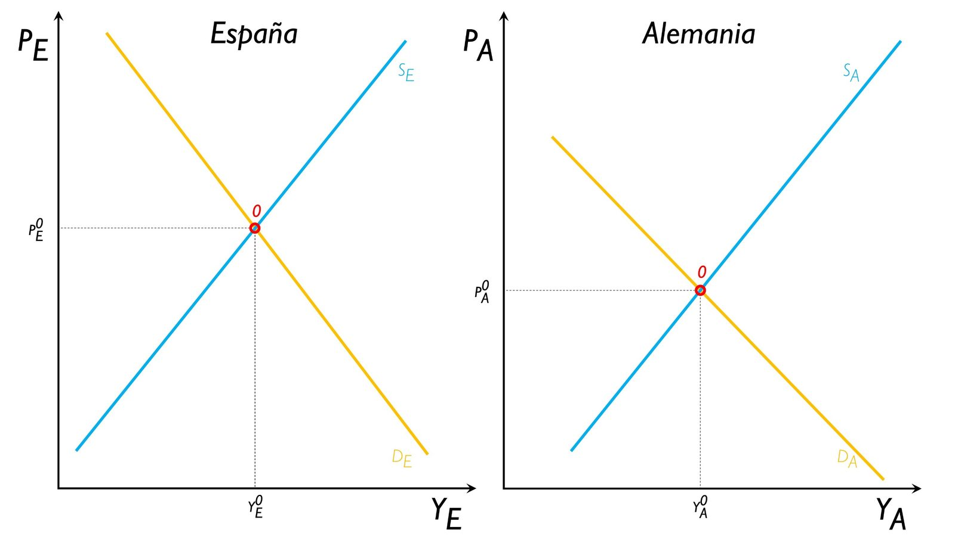
Fuente: Elaboración propia

Shock permanente
Asumamos que por alguna razón se produce un shock asimétrico en forma de un cambio en las preferencias de los consumidores que hace que se demanden menos productos de España y más productos de Alemania, de forma que la demanda agregada de España cae y la de Alemania aumenta.
Ante este shock, la reducción de la producción en España causará desempleo (recesión).
Por su parte, en Alemania se producirá un boom que generará presiones inflacionistas.
Imagen 2.– Shock permanente de demanda
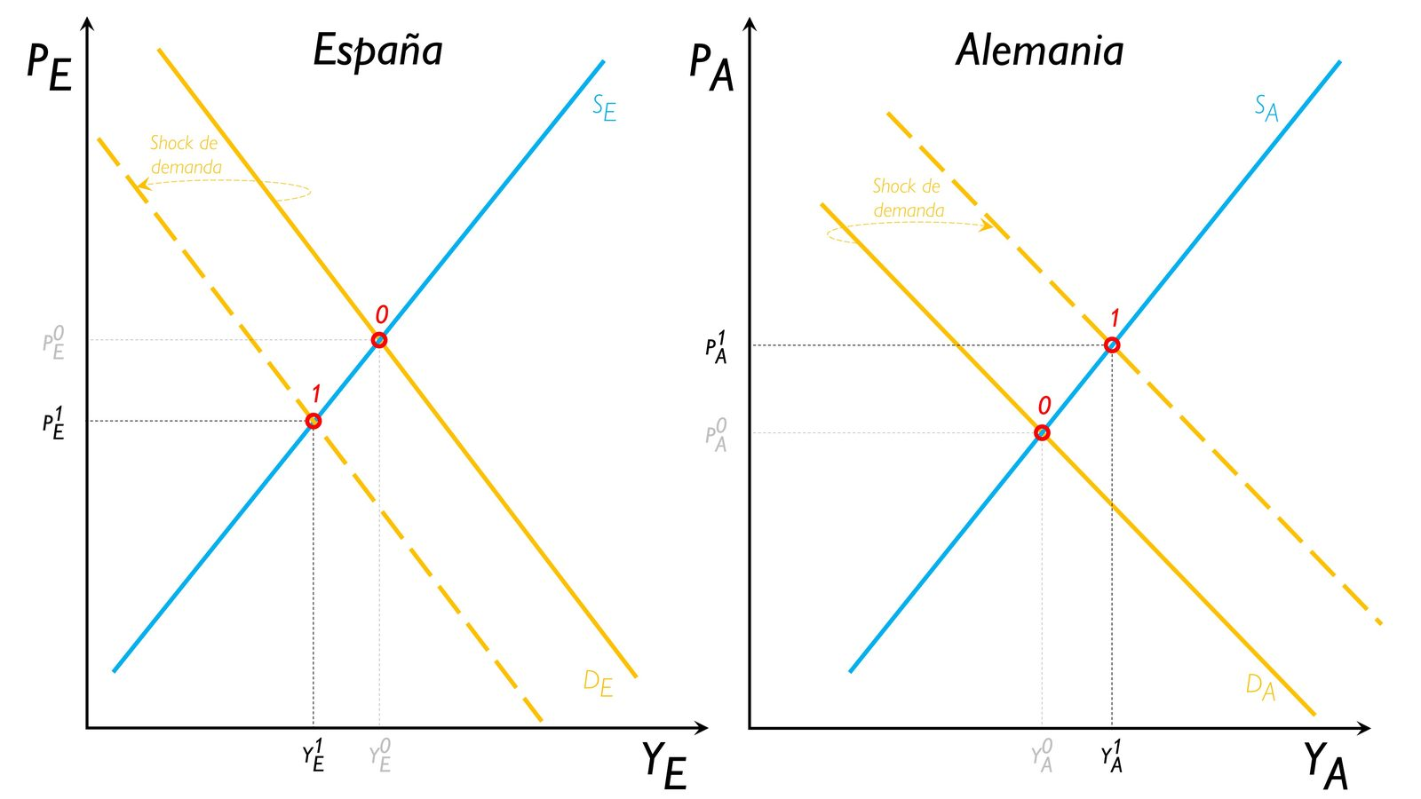
Fuente: Elaboración propia
La cuestión es si existe un mecanismo que asegure el equilibrio automático. La respuesta es afirmativa, existen 2 mecanismos relacionados con la flexibilidad en el mercado de trabajo:
- Flexibilidad salarial:
Si los salarios en España y en Alemania son flexibles, los trabajadores españoles desempleados demandarán menos salario y bajarán los salarios.
Los trabajadores alemanes serán más demandados y esto generará un aumento de su salario.
El efecto de este mecanismo de ajuste causará un movimiento en las curvas de oferta que harán mantener el output constante a los niveles iniciales.
En España, el precio de la producción cae, haciendo a los productos españoles más competitivos y estimulando la demanda. En Alemania ocurre lo contrario.
Imagen 3.– Shock transitorio de demanda con flexibilidad salarial
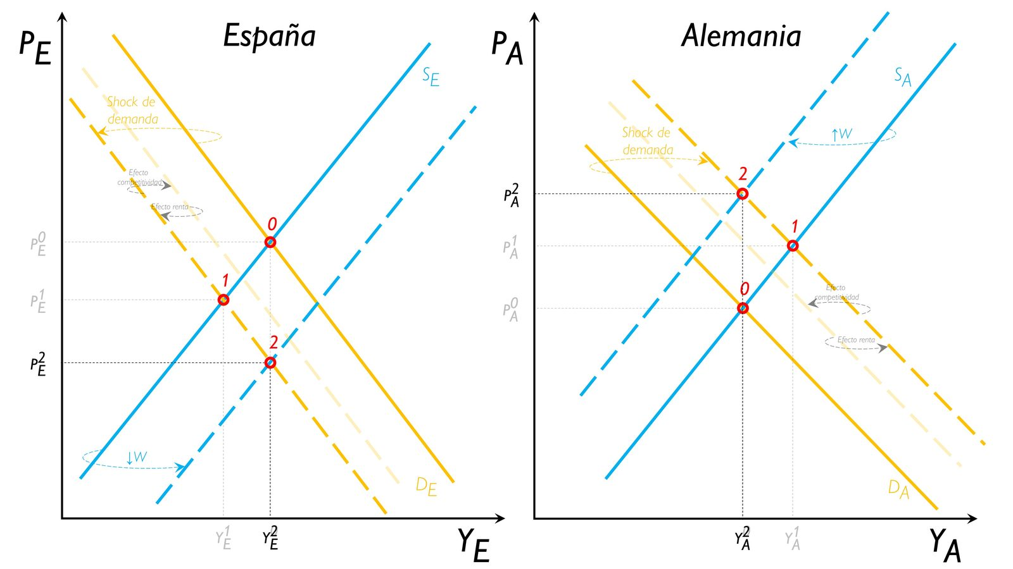
Fuente: Elaboración propia
- Movilidad del trabajo:
Un segundo mecanismo asociado a la flexibilidad en el mercado de trabajo está relacionado con la movilidad laboral.
Si los trabajadores españoles que se han quedado sin empleo van a Alemania (donde hay un exceso de demanda de trabajo) se producirá una disminución de la oferta agregada en España y un aumento de la misma en Alemania, generando un nuevo equilibrio en el que se solucionan los problemas de desempleo y déficit en España y las tensiones inflacionistas alemanas.
Imagen 4.– Shock transitorio de demanda con mobilidad del trabajo
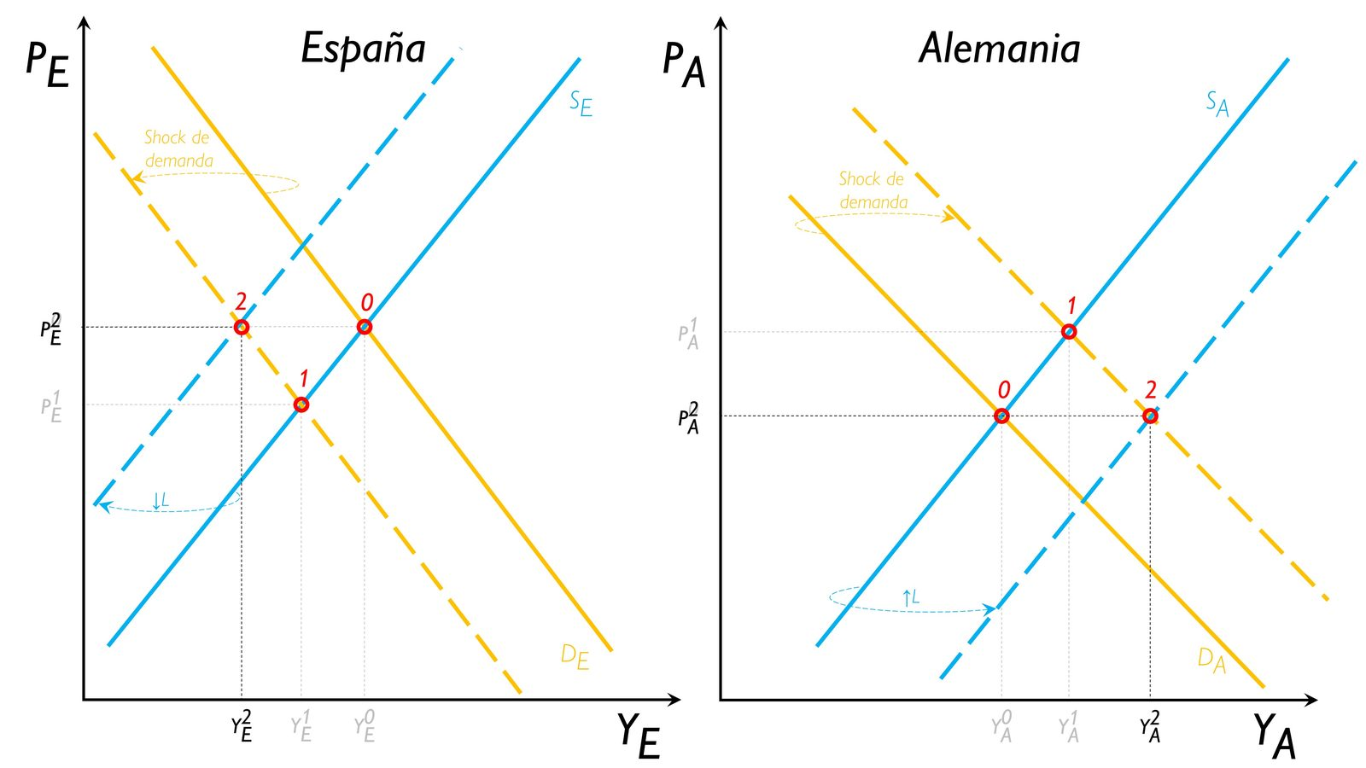
Fuente: Elaboración propia
Por lo tanto, en principio, el problema de ajuste para España y Alemania desaparecerá automáticamente si los salarios son flexibles y/o la movilidad del trabajo entre dos países es suficientemente alta.
En resumen, tanto la flexibilidad salarial como la movilidad del factor trabajo reducen el desempleo y el déficit por cuenta corriente en el país que ha sufrido el shock negativo (en este ejemplo, España), pero tienen efectos ambiguos en el país del shock positivo (Alemania).
Por el contrario, si no se cumplieran estas condiciones, el problema no desaparecería y estaríamos en la situación de desequilibrio 1.
En ese caso, el ajuste solo se produce a través de aumentos en los precios en Alemania. Este aumento de los precios alemanes aumenta la competitividad de los bienes españoles, provocando un desplazamiento hacia arriba de la demanda de productos españoles.
De este modo, si no hay flexibilidad de salarios ni movilidad laboral el ajuste tomará la forma de inflación en Alemania y deflación en España.
Así, países entre los cuales la movilidad de los factores es elevada o cuyos salarios son flexibles pueden beneficiarse de participar en una unión monetaria, mientras que los tipos de cambio deberán ser flexibles entre países con bajas movilidades de los factores entre ellos.
En la Eurozona, este requisito se cumple parcialmente:
La flexibilidad salarial sigue siendo una asignatura pendiente de muchos países de la Eurozona, especialmente en los del sur de Europa. Recordemos que una de las condiciones que el BCE impuso a España en su carta del 5 de agosto de 2011 para comprar deuda española fue la de conseguir una mayor flexibilidad salarial a través de la descentralización de la negociación colectiva y la no actualización salarial conforme a la inflación.
La movilidad del trabajo es, en principio, amplia por el principio de libertad de circulación de personas. Sin embargo, las barreras culturales-lingüísticas limitan bastante dicha movilidad (algo que no ocurre, por ejemplo, en Estados Unidos). Además, en los últimos meses estamos asistiendo a ciertos impulsos contrarios al Acuerdo Schengen que pueden limitar aún más la movilidad.

Shock transitorio – Sincronía de ciclos
Hasta ahora hemos considerado la presencia de un shock permanente, pero la actividad económica se caracteriza por la aparición de ciclos económicos en los que se alternan expansiones y recesiones.
En la medida en que estos ciclos estén sincronizados entre los estados miembros de la unión monetaria, no suponen ningún problema adicional para la unión (i.e. el hecho de pertenecer a la unión no agravaría los ciclos de auge y crisis).
Sin embargo, si estos movimientos no están sincronizados la formación de una unión monetaria podría ser agravante.
Ahora supondremos que el shock de demanda asimétrico es resultado de una recesión en España y de una expansión en Alemania (i.e. el shock no es permanente, sino temporal, y en el futuro España vivirá una expansión y Alemania una recesión).
Distinguiremos 2 escenarios:
- Escenario benigno:
      - Si los inversores confían en la habilidad de España para repagar su deuda (que habrá aumentado debido a la recesión), estarán dispuestos a comprar la nueva deuda emitida por el Tesoro español sin requerir un mayor tipo de interés. Por su parte, Alemania retirará parte de sus bonos debido a su superávit.
      - Si los mercados confían en el gobierno español tanto como en el gobierno alemán (consideran los bonos españoles y alemanes sustitutos perfectos) compensarán la disminución de sus tenencias de bonos alemanes comprando bonos españoles. De este modo, el gobierno español podrá financiar fácilmente su déficit público gracias a los tenedores de bonos.
      - En este escenario benigno, vemos como los mercados de capitales juegan un rol estabilizante: cuando España está en apuros por una recesión, los mercados de capitales facilitarán la transferencia de ingresos del país en expansión al país en recesión, aliviando el daño generado por la recesión.
- Escenario maligno:
      - Sin embargo, si los inversores no tienen confianza en la habilidad de España para repagar su deuda, venderán los bonos españoles y demandarán más bonos alemanes, ocasionando un mayor diferencial en los tipos de interés (i.e. prima de riesgo).
      - Esto conducirá a un flujo de liquidez desde España hacia Alemania (lo contrario a lo que sucedía en el escenario anterior) causando un mayor desplazamiento hacia debajo de la curva de demanda agregada de España, causando el agravamiento y la prolongación de la recesión. En Alemania sucederá lo contrario. Nótese el papel que juegan las expectativas autocumplidas en este mecanismo. Si los inversores temen una recesión prolongada y esperan que España no pueda repagar su deuda, sus acciones provocarán que la recesión se prolongue.
      - En este escenario de desconfianza, los mercados de capitales de la unión monetaria no actúan como una fuerza estabilizadora, sino que acentuarán el ciclo económico.

Kenen (1969) – Integración fiscal
El establecimiento de un presupuesto centralizado común para todos los países de la unión monetaria tendría 2 consecuencias:
  - Actuaría como un mecanismo asegurador: Ante un shock asimétrico, existirían mecanismos para redistribuir recursos hacia los miembros afectados, reduciendo el coste de los países a renunciar a políticas monetarias autónomas.
  - Actuaría como un mecanismo de protección: Al centralizar el presupuesto se centralizan las deudas de los gobiernos nacionales en una deuda del gobierno de la unión. Esto tendrá 2 efectos:
    - Elimina los movimientos de capital desestabilizadores de un mercado de bonos a otro.
    - El gobierno de la unión emite su deuda en una divisa sobre la que tiene pleno control, por lo que se evitan las crisis de liquidez (al menos si la unión mantiene un tipo de cambio flexible frente al resto del mundo).
No obstante, un federalismo fiscal es prácticamente imposible de conseguir entre los diferentes estados que formen la unión monetaria, dado que:
- Significaría perder también el control sobre la única política estabilizadora de demanda que les queda (i.e. política fiscal); y
- Crearía problemas de riesgo moral, ya que las naciones conocen que en períodos de recesión recibirían transferencias del presupuesto comunitario y, por lo tanto, se reduce la presión para resolver el desajustes. Esto sería problemático porque induciría a transferencias grandes y permanentes de unos países a otros, y por lo tanto los países perjudicado se opondrían a ello.

Ingram (1959, 1973) – Integración financiera
El federalismo fiscal provee de un mecanismo asegurador en una unión monetaria. También existe otra manera de organizar un sistema de seguros en una unión monetaria. Este sistema opera a través de los mercados financieros.
Volviendo a nuestro ejemplo de España y Alemania, supongamos que los mercados financieros de España y Alemania están completamente integrados.
Como resultado del shock negativo, las empresas españolas tendrán pérdidas, causando una bajada del precio de sus acciones. Como el mercado de valores está plenamente integrado, los alemanes también poseerán acciones de las empresas españoles. Por lo tanto, estos pagarán parte de la caída de la actividad en España.
Igualmente, los españoles participarán de la subida de precios de las acciones alemanas.
Esto ilustra como un mercado financiero integrado puede funcionar como un sistema asegurador. En este caso se ha ilustrado con el sistema de valores, pero también será aplicable con el mercado de bonos.
La ventaja de este sistema de aseguramiento privado (frente al sistema de federalismo fiscal, que supone un sistema de aseguramiento público) es que reduce el problema del riesgo moral y permite mantener la política fiscal como política estabilizadora de demanda. En cualquier caso, también muestra algún inconveniente, y es que los desempleados españoles que no posean activos financieros alemanes no se verán asegurados, y en su lugar es probable que se beneficie la clase alta española con mayores carteras de activos.

Kenen (1969) – Diversificación industrial
Otra de las grandes contribuciones a la teoría de las AMO fue propuesta por Kenen (1969), quien concentra su análisis en el tamaño y el grado de diversidad productiva de las regiones integradas en la unión monetaria, estableciendo que los ajustes cambiarios no serían ni necesarios, ni eficientes, ni deseables en zonas de producción muy diversificadas, pues la incidencia de un shock negativo de naturaleza externa sobre un sector se compensaría por las ventajas de los otros sectores.
Un país con una amplia diversificación productiva también exportará un amplio rango de diferentes productos. Si excluimos los eventos macroeconómicos que influyen a toda la gama de exportaciones, normalmente los bienes con mayor éxito en los mercados de exportación coexistirán con bienes con peor rendimiento en los mercados de exportación.
Es evidente que, ante un shock en uno de los sectores, los efectos serán menos graves cuando la economía se encuentre más diversificada. Por lo tanto, las exportaciones de un país serán más estables en países con una elevada diversificación. Como las variaciones en exportaciones influyen en la balanza de pagos y ceteris paribus dan lugar a presiones en el tipo de cambio, podemos afirmar que los países con mayor diversificación pueden tolerar mejor un tipo de cambio fijo.
Además, es de esperar que cuanto más diversificada se encuentre una economía, menos dependa ésta del comercio internacional, y, por lo tanto, menor sea su sector exterior.

McKinnon (1963) – Grado de apertura
Sin embargo, que su sector exterior sea menor, no tiene por qué favorecer la integración monetaria. De hecho, McKinnon (1963) propone otro criterio, el grado de apertura de una economía, medido por la importancia relativa de los sectores productores de bienes comercializables internacionalmente (tanto importables como exportables) y sectores productores del resto de bienes.
Cuanto mayor sea la integración comercial, menor será el coste de los países de renunciar a políticas monetarias autónomas. Esto sucederá a partir de dos mecanismos:
Cuanto más integrada comercialmente esté una economía, menor será el esfuerzo fiscal necesario para mejorar el saldo de la cuenta corriente y, por tanto, la política monetaria nacional será más prescindible.
Si un país tiene déficit por cuenta corriente, lo puede reducir a través de una política fiscal restrictiva (por ejemplo, reducción del gasto público), pues así reduce la renta y, con ello, las importaciones.
Efecto de la reducción del gasto público sobre la renta:
$$\text{∆Y}=\frac{\text{1}}{\text{1}-\text{c}+\text{m}}∙\text{∆G}$$
Efecto de la reducción del gasto público sobre el saldo de la cuenta corriente:
$$\text{CC}=\text{X}-\text{M}\left(\text{Y}\right)=\overline{\text{X}}+\text{x}∙\text{Y*}-\left(\overline{\text{M}}+\text{m}∙\text{Y}\right)$$
$$\frac{\text{∆CC}}{\text{∆Y}}=-\text{m}∙\text{∆Y}=\frac{-\text{m}∙\text{∆G}}{\text{1}-\text{c}+\text{m}}$$
Generalmente, cuanto más abierta sea una economía (i.e. cuanto mayor sea su propensión marginal a importar ($\text{m}$)), cada unidad monetaria de reducción del gasto público tendrá un efecto positivo mayor sobre el saldo exterior, por lo que no resulta tan necesario acudir a la política monetaria.
Cuanto más integrada comercialmente esté una economía, menos efectiva será una eventual devaluación y, por tanto, la política monetaria nacional será más prescindible. La inefectividad se debe a una mayor inflación, que aumenta con:
Peso de los bienes importados: A mayor apertura económica, mayor probabilidad de que el peso de los bienes intermedios importados sea mayor. Como una devaluación aumenta el precio doméstico de estos inputs, un mayor número de inputs aumentará más la inflación, reduciendo la eficacia de la devaluación.
Peso de los bienes comercializables: A mayor apertura económica, mayor probabilidad de que el peso de los bienes comercializables sea mayor. Una devaluación aumenta el precio doméstico de los bienes comercializables. Y dado que la inflación es una media ponderada de los precios de los productos comercializables y no comercializables, cuanto mayor sea el peso de los bienes comercializables, la inflación causada por la devaluación será mayor, reduciendo la eficacia de ésta.
En definitiva, un país en el que la producción de los bienes comerciados es alta en proporción a la producción nacional puede beneficiarse de participar en una unión monetaria. En caso contrario, no deberían fijar sus tipos de cambio.
En el caso de la Eurozona este requisito sí que se cumple.
Según los datos de la UNCTAD (Conferencia de las Naciones Unidas sobre Comercio y Desarrollo), en el año 2015, la zona euro representó el 23 % del total de importaciones mundiales (incluyendo importaciones intracomunitarias), lo que la convierte en el segundo bloque comercial mundial.

Magnifico (1971) – Propensión natural a la inflación
Según Magnifico (1971), dos o más países se podrán integrar siempre y cuando tengan similares propensiones naturales a la inflación, ya que de ser así, los ajustes cambiarios no serían ni necesarios, ni eficientes, ni deseables para compensar las pérdidas de competitividad.
Cuanto menores sean los diferenciales de inflación ($\text{π}\text{*}-\text{π}$), más constante se mantendrá el tipo de cambio real entre los países:
$$\text{e}=\text{E}∙\frac{\text{P*}}{\text{P}}$$
$$\text{γ}\text{e}=\underset{\text{0 en un área monetaria}}{\underbrace{\text{γ}\text{E}}}+\left(\text{π}\text{*}-\text{π}\right)$$
La existencia de similares propensiones naturales a la inflación entre dos países elimina la necesidad de modificar el tipo de cambio para compensar pérdidas de competitividad.
Por lo tanto, los desequilibrios externos entre los miembros serán menores y, por tanto, menor será el coste de los países de renunciar a políticas monetarias autónomas.
En la Eurozona, este requisito se cumple parcialmente. Durante los años previos a la crisis económica de 2008, los diferenciales de inflación fueron altos, si bien desde el inicio de la crisis dichos diferenciales se han reducido drásticamente.

Diferencias en las instituciones del mercado laboral
Sobre este último criterio, pueden incidir varios factores. Aquí vamos a analizar las diferencias en las instituciones del mercado laboral. Y es que países con diferentes instituciones en el mercado de trabajo pueden enfrentarse a mayores costes a la hora de formar una unión monetaria.
Esto es así, ya que al enfrentarse a un shock de oferta, los precios y los salarios en estos países se pueden ver afectados diferentemente, causando en última instancia diferenciales en la inflación y por lo tanto en el tipo de cambio real.

Bruno y Sachs (1985)
Una teoría macroeconómica que estudia este fenómeno es la desarrollada por Bruno y Sachs (1985). La idea se puede formular de la siguiente manera:
Los shocks de oferta (p.ej. un aumento del precio del petróleo) tienen efectos macroeconómicos diferentes dependiendo del grado de centralización de la negociación salarial:
Cuando la negociación salarial está centralizada, los sindicatos tienen en cuenta el efecto inflacionista de las subidas salariales. En otras palabras, saben que si exigen salarios elevados, habrá mayor inflación y los salarios reales no subirán. Por lo tanto, no harán peticiones excesivas y serán conscientes de que cuando ocurre un shock de oferta las pérdidas en los salarios reales no pueden ser compensadas con aumentos en los salarios nominales.
Sin embargo, cuando la negociación salarial está más descentralizada, los sindicatos individuales que negocian los salarios nominales de sus trabajadores tienen incentivos a pedir salarios más altos, ya que el impacto de sus peticiones sobre la inflación será menor. Además, si un sindicato no consigue salarios nominales más elevados y el resto de sindicatos sí, sus trabajadores se verán perjudicados. En el equilibrio, este juego producirá un salario nominal más alto que en el juego con negociación centralizada. Por lo tanto, en países con negociación salarial descentralizada, es estructuralmente más difícil moderar la inflación tras un shock de oferta.

Calmfors y Driffill (1988)
Está teoría fue extendida por Calmfors y Driffill (1988), quienes mediante un análisis empírico, se dieron cuenta de que la relación entre la centralización de la negociación salarial y los salarios reales no era lineal.
En particular, cuanto más descentralizada sea la negociación más entrará en juego otra externalidad: en un sistema muy descentralizado (p.ej. negociación a nivel empresa), las peticiones salariales tendrán un efecto directo en la competitividad de la empresa, y por lo tanto, en las perspectivas de empleo de los miembros del sindicato. Unas peticiones salariales excesivas, llevarán a una reducción en el empleo. Por lo tanto, cuando se enfrenten a un shock de oferta, los sindicatos de un sistema muy descentralizado exhibirán cierto grado de moderación.
De este modo, hallan que los países con extrema centralización o descentralización en la negociación salarial tienden a verse menos afectados por los shocks de oferta, en términos de inflación y desempleo.
Imagen 5.– Teoría de Calmfors y Driffill (1988)
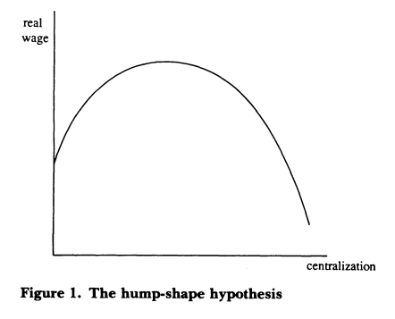
Fuente: Calmfors, L. & Driffill, J. (1988). Bargaining Structure, Corporatism and Macroeconomic Performance. Economic Policy, 3(6), 13. https://doi.org/10.2307/1344503
Por lo tanto, esto llevará a que los shocks sean asimétricos y a problemas de ajuste similares a los estudiados por los otros criterios.

Condiciones para constituir una AMO
De este modo, la teoría de las Áreas Monetarias Óptimas tradicional determina las condiciones que los países deben satisfacer para hacer una unión monetaria atractiva, y asegurarse de minimizar los costes derivados de la formación de una unión monetaria.
Esta teoría ha sido utilizada frecuentemente para analizar si los países debían integrarse en una unión monetaria.
También ha sido usada para estudiar las condiciones bajo las que los miembros de una unión monetaria existente pueden preferir dejar la unión.
En resumen, siguiendo a de Grauwe, las condiciones necesarias para que una unión monetaria sea atractiva para sus miembros candidatos se pueden resumir en 3 conceptos:
        - Simetría de los shocks: Los países que conformen una unión monetaria deberían experimentar shocks macroeconómicos suficientemente correlacionados con aquellos experimentados por el resto de países de la unión.
        - Flexibilidad: Estos países deberían tener suficiente flexibilidad en los mercados de trabajo para ser capaces de ajustarse a los shocks asimétricos cuando hayan formado la unión monetaria.
        - Integración: Deben tener suficiente grado de integración con los miembros de la unión para generar beneficios de usar la misma moneda.
Las siguientes imágenes presentan las combinaciones mínimas de simetría, flexibilidad e integración necesarias para formar un área monetaria óptima. Esta área viene delimitada por la línea AMO.
Los puntos que forman esta línea definen las combinaciones para los cuales los costes y los beneficios de una unión monetaria se equilibran.
Presentan pendientes negativas porque un menor nivel de simetría aumenta los costes y por lo tanto aumenta los requisitos de integración y flexibilidad.
De este modo, en el área por encima de la línea AMO los beneficios de la unión superan a los costes y en el área inferior sucederá lo contrario.
Imagen 6.– Resumen del enfoque de requisitos mínimos en relación a la flexibilidad e integración de una economía
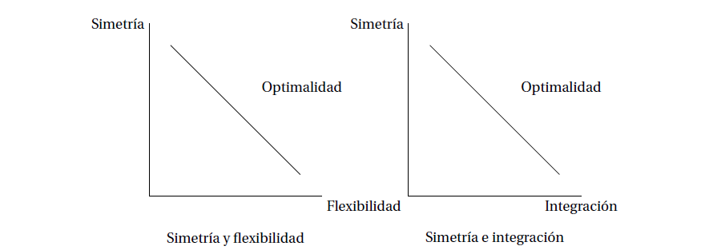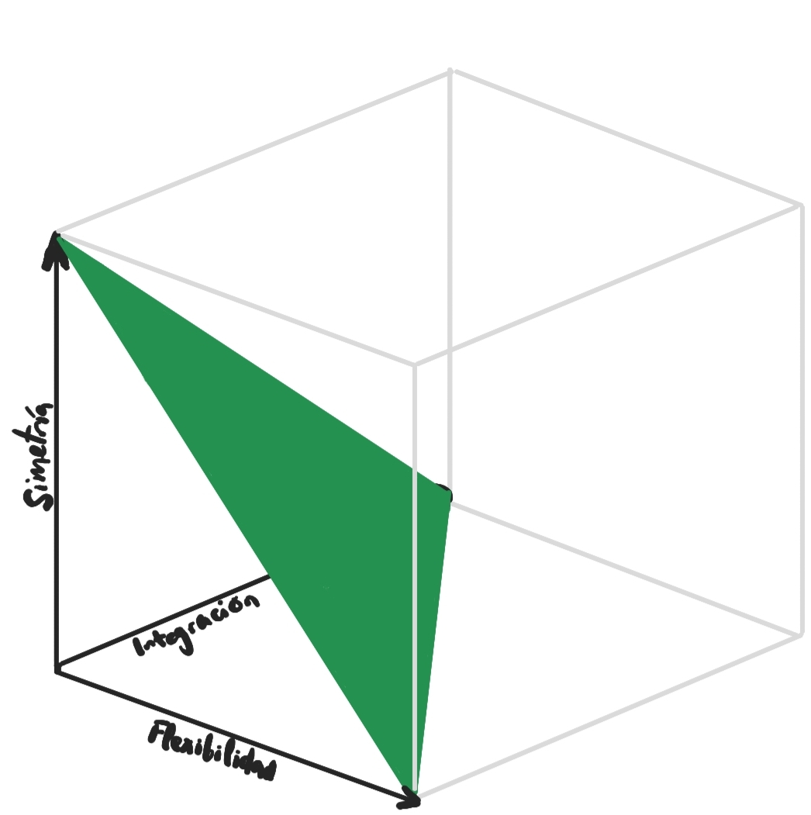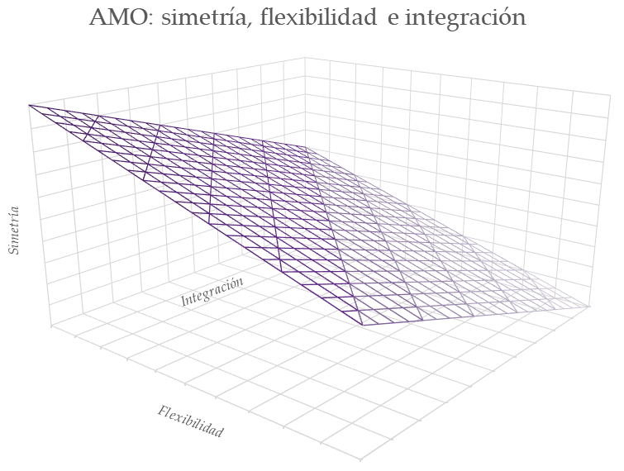
Fuente: Elaboración propia y Salazar, M.F. (2022) 3B-17: Teoría de la integración monetaria https://fabiansalazar.es/oposicion/temasenpdf/3B-17.pdf

Valoración
El enfoque planteado hasta ahora:
Por un lado, presenta una serie de criterios útiles para evaluar la optimalidad de conformar una unión monetaria (y además, tuvo mucha influencia en la creación de la eurozona).
Sin embargo, la heterogeneidad en los criterios propuestos presenta como inconveniente la inexistencia de un marco unificado.
Tavlas (1994) se refiere a esto como el problema de la indeterminación ya que los diferentes criterios pueden dar lugar a contradicciones en los juicios de valor. Por ejemplo, un país puede ser muy abierto al comercio pero presentar problemas de inflación.
La crítica a la teoría tradicional de las AMOs fue desarrollada por el propio Mundell y McKinnon, quienes al añadir importantes matices a la visión tradicional, reajustaron el análisis de los costes de una unión monetaria. Pese a que la visión tradicional de las AMOs tendía a ser bastante pesimista acerca de la posibilidad de que los países pasaran a formar parte de una unión monetaria a bajo coste, la nueva visión de la AMO modulaba el pesimismo inicial basándose en 2 ideas:
- La capacidad de las políticas cambiarias para absorber shocks asimétricos es menor de la que apuntaba la visión tradicional de la AMO, basada en el enfoque Marshall-Lerner.
- Las economías que mantienen políticas cambiarias y monetarias autónomas descubren, a menudo, que los regímenes cambiarios se transforman en fuente de desequilibrios macroeconómicos en lugar de convertirse en instrumentos de estabilización.

ANÁLISIS COSTE-BENEFICIO:
SEGUNDA FASE DE LA TEORÍA DE LAS ÁREAS MONETARIAS ÓPTIMAS (1980s-1990s)

Emergencia de la segunda fase de la teoría de las Áreas Monetarias Óptimas
Tras las aportaciones originales en las décadas de 1960 y 1970, en la de la teoría tradicional de las Áreas Monetarias Óptimas, en la década de 1980 se producen pocas contribuciones.
Algunos autores argumentan que esta pausa en la literatura puede ser explicada por la pérdida de momento hacia la integración monetaria.
Ya en la década de 1990, se retoma la literatura con la batalla de los paradigmas entre Krugman (con la hipótesis de la especialización) y Frankel y Rose (con la hipótesis de …).
El debate versa sobre si los criterios son endógenos, es decir, si el hecho de conformar una unión monetaria iba a llevar a que existan fuerzas a que los criterios se vayan cumpliendo y a que la unión monetaria se vaya volviendo más deseable.
Es decir, ¿se podrán cumplir los criterios ex-post tras la formación de la unión? ¿existen condicionantes que empujen o expulsen a un cierto grupo de países de formar un área monetaria óptima?

Debate acerca de la endogeneidad de los criterios

La hipótesis de la especialización de Krugman (1993)

Idea
En el marco de los modelos de la Nueva Geografía Económica (desarrollada por Krugman, Fujita y Venables) [ver tema 3.B.6], Krugman escribe un influyente artículo titulado “Increasing Returns and Economic Geography” (1991).
En este artículo, Krugman define geografía económica como el estudio de la localización de la producción en el espacio.
Además, ilustra cómo las interacciones entre los rendimientos crecientes, los costes de transporte y la movilidad de los factores productivos pueden causar la aparición de aglomeraciones espaciales.
Esto es relevante, pues el estudio de dónde tiene lugar la producción afectará al criterio de integración comercial y de diversificación de la producción.

Desarrollo (Modelo centro-periferia)

Idea
El modelo centro-periferia, desarrollado inicialmente por Krugman (1991), ha dado lugar a una rica corriente de literatura conocida como New Economic Geography (NEG).
De manera análoga al modelo de Krugman (1979), que mostraba la existencia de comercio internacional en ausencia de ventaja comparativa, el modelo centro-periferia muestra que puede surgir aglomeración incluso en ausencia de diferencias exógenas entre ubicaciones.
El objetivo del modelo es responder a por qué y en qué circunstancias, un sector se concentra en unas pocas regiones dejando al resto de regiones relativamente subdesarrolladas.

Modelo

Supuestos
Partiremos de los siguientes supuestos:
2 regiones (A y B), 2 bienes (X (bien agrícola) e Y (bien manufacturado)) y 2 factores de producción (dos tipos de trabajo, uno para cada sector: ${\text{L}}^{\text{X}}$ (agricultores) y ${\text{L}}^{\text{Y}}$ (obreros)).
El bien X es homogéneo, pero el bien Y es diferenciado.
Por simplicidad, el trabajo total en la economía (sumando ambas regiones) está normalizado a 1.
      - Agricultores (${\text{L}}^{\text{X}}$): Una proporción exógena trabaja en este sector, que al ser inmóvil entre países y estar distribuido a partes iguales, sabemos que ${\text{L}}_{\text{i}}^{\text{X}}={\left(\text{1}-\text{γ}\right)}/{\text{2}}$ para $\text{i}=\text{A}, \text{B}$.
      - Obreros (${\text{L}}^{\text{Y}}$): Una proporción exógena $\text{γ}$ trabaja en este sector, que, al ser móvil, no sabemos cómo se reparte, de forma que en cada momento temporal ${\text{γ}}_{\text{A}}+{\text{γ}}_{\text{B}}=\text{γ}$.
        - Introducimos la notación ${\text{λ}}_{\text{i}}≡{{\text{γ}}_{\text{i}}}/{\text{γ}}$, como la proporción de obreros en la región.
La tecnología es idéntica entre regiones (para eliminar posibles diferencias exógenas entre regiones):
El bien X se produce mediante una función de producción con rendimientos constantes a escala que requiere una unidad de trabajo para producir una unidad de producto:
$$\text{X}=\left(\text{1}-\text{γ}\right) ; {\text{X}}_{\text{i}}=\frac{\left(\text{1}-\text{γ}\right)}{\text{2}} ∀ \text{i}∈\left(\text{A},\text{B}\right)$$
Cualquier variedad del bien Y se produce haciendo uso de una tecnología que da lugar a economías de escala caracterizada por un coste fijo y un coste variable:
$$\text{CT}={\text{w}}_{\text{i}}∙\left(\text{F}+\text{c}∙\text{q}\right)$$
Los consumidores derivan utilidad del consumo de ambos bienes. Sus preferencias de consumo son tales que gastan una porción $\left(\text{1}-\text{γ}\right)$ de la renta en el bien X, y una porción $\text{γ}$ de la renta en el bien Y.
El bien Y está diferenciado y la función de subutilidad derivada del consumo de Y viene dada por la siguiente forma:
$$\text{V}={\left[\sum_{\text{k}=\text{1}}^{\text{n}}{{{\text{y}}_{\text{k}}}^{\frac{\text{σ}-\text{1}}{\text{σ}}}}\right]}^{\frac{\text{σ}}{\text{σ}-\text{1}}} ∀ \text{σ}>\text{1}$$
Como ya hemos visto, la principal característica de esta función es la preferencia por la variedad. Como consecuencia de esto, los consumidores elegirán distribuir cualquier cantidad del gasto en el mayor número posible de variedades.
Dada la preferencia por la variedad es óptimo para las empresas diferenciar su producto del producto de otras empresas.
Esta diferenciación del producto dará poder de mercado a las empresas que podrán explotarlo y fijarán precios mayores al coste marginal.
Estructura de mercado:
El mercado del bien X es de competencia perfecta.
El mercado del bien Y está caracterizado por competencia monopolística.
Movilidad:
Movilidad perfecta de bienes en el sector X.
No hay movilidad perfecta de bienes en el sector Y: El bien Y se comercia entre países a un coste de tipo iceberg, consistente en que para enviar una unidad del bien de una región a otra hay que enviar una cantidad $\text{τ}>\text{1}$ y el resto se derrite. Por lo tanto, los costes de transportar cualquier variedad del bien Y son $\left(\text{τ}-\text{1}\right)$.

Desarrollo

Condiciones de equilibrio – Equilibrio instantáneo
El equilibrio de mercado pasa por 5 condiciones:
Vaciado de mercado en el mercado de cada variedad, es decir, en equilibrio, la cantidad demandada de cada bien, $\text{x}$, se iguala a la cantidad producida de cada bien, $\text{q}$:
$${\text{x}}_{\text{i}}={\text{q}}_{\text{i}}$$
Las empresas maximizan beneficios (que dependen del precio de la variedad, de la función inversa de demanda obtenida del problema del consumidor y de los costes).
Condición de libre entrada: si existen beneficios, entrarían empresas que produjeran nuevas variedades hasta que los beneficios fueran nulos.
Vaciado de mercado en el mercado de trabajo: ${\text{L}}^{\text{S}}={\text{L}}^{\text{D}}⟹\overline{\text{L}}=\text{n}∙\left(\text{F}+\text{c}∙\text{q}\right)$
Equilibrio en la balanza comercial

Vaciado de mercado en el mercado de cada variedad
Como decimos, en equilibrio, se igualan las cantidades consumidas y producidas de cada variedad:
$$\boxed{\text{x}=\text{q}}$$

Maximización de beneficios por parte de las empresas
Debido a la estructura de mercado, el precio que maximiza el beneficio para una empresa ubicada en la región i aplicado a los consumidores de la misma región i es:
$$\boxed{{\text{p*}}_{\text{ii}}=\underset{\begin{aligned}\text{mark-up} \\ =\frac{\text{σ}}{\text{σ}-\text{1}}\end{aligned}}{\underbrace{\text{μ}}}∙\underset{\text{CMg}}{\underbrace{\text{c}∙{\text{w}}_{\text{i}}}}}$$
El precio que maximiza el beneficio para una empresa ubicada en la región i aplicado a los consumidores de la otra región j es:
$${\text{p*}}_{\text{ij}}=\underset{\text{mark-up}}{\underbrace{\text{μ}}}∙\underset{\text{CMg}}{\underbrace{\left(\text{c}∙{\text{w}}_{\text{i}}∙\text{τ}\right)}}>{\text{p}}_{\text{ii}}^{\text{*}}$$
El mark-up, $\text{μ}$, es el mismo en ambos casos, pero el precio de vender afuera es mayor debido a los costes de transporte que suponen un coste marginal adicional de producir en el extranjero. Los beneficios vienen dados por:
$${\text{π}}_{\text{i}}={\text{p}}_{\text{ii}}∙\text{q}-{\text{w}}_{\text{i}}∙\left(\text{F}+\text{c}∙\text{q}\right)$$donde $\text{q}$ es la producción total de la empresa, incluyendo la porción usada como coste de transporte.

Condición de libre entrada al mercado
Suponemos libre entrada al mercado (${\text{π}}_{\text{i}}=\text{0}$), lo que implica que los beneficios serán cero en todo momento:
$$\boxed{\text{q*}=\text{x*}=\frac{\text{F}}{\text{c}}∙\left(\text{σ}-\text{1}\right)}$$
La producción es la misma para todas las empresas en cualquier país, por lo que no utilizamos subíndice. El libre comercio del bien X lleva a la igualación del precio de A entre regiones. Utilizaremos X como bien numerario y normalizaremos su precio a 1 para que los salarios de este sector sean también iguales a 1 en ambas regiones.

Vaciado del mercado de trabajo: ${\text{L}}^{\text{S}}={\text{L}}^{\text{D}}⟹{\text{λ}}_{\text{i}}∙\text{γ}={\text{n}}_{\text{i}}∙\left(\text{F}+\text{c}∙\text{q}\right)$
El mercado del bien X es muy sencillo. Necesitamos un trabajador para producir una unidad de X, por lo que cada país produce de forma que:
$$\boxed{{\text{X}}_{\text{i}}=\frac{\left(\text{1}-\text{γ}\right)}{\text{2}} ∀ \text{i}∈\left(\text{A},\text{B}\right)}$$
En el caso del mercado del bien Y, la demanda total de obreros en cada país se obtiene de multiplicar la demanda de obreros de una empresa por el número total de obreros en el país:
$${\text{n}}_{\text{i}}∙\left(\text{F}+\text{c}∙\text{q}\right)$$
La oferta total de obreros del sector Y en la región está dada por la porción de obreros del sector Y en esa región, multiplicado por el número total de obreros en la economía:
$$\underset{{\text{L}}^{\text{D}}}{\underbrace{{\text{n}}_{\text{i}}∙\left(\text{F}+\text{c}∙\text{q}\right)}}=\overset{{\text{γ}}_{\text{i}}}{\overbrace{\underset{{\text{L}}^{\text{S}}}{\underbrace{{\text{λ}}_{\text{i}}∙\text{γ}}}}} ∀ \text{i}∈\left(\text{A},\text{B}\right)$$
Reemplazando la producción de equilibrio, ${\text{q}}^{\text{*}}$, en esta ecuación obtenemos:
$$\boxed{{\text{n}}_{\text{i}}^{\text{*}}=\frac{{\text{λ}}_{\text{i}}∙\text{γ}}{\text{F}∙\text{σ}}}$$
Por lo que el número total de variedades en el mundo será:
$$\text{N*}={\text{n}}_{\text{A}}^{\text{*}}+{\text{n}}_{\text{B}}^{\text{*}}=\frac{{\text{λ}}_{\text{A}}∙\text{γ}}{\text{F}∙\text{σ}}+\frac{{\text{λ}}_{\text{B}}∙\text{γ}}{\text{F}∙\text{σ}}=\underset{=\text{1} \text{por definición}}{\underbrace{\left({\text{λ}}_{\text{A}}+{\text{λ}}_{\text{B}}\right)}}∙\frac{\text{γ}}{\text{F}∙\text{σ}}⟹\boxed{\text{N*}={\text{n}}_{\text{A}}^{\text{*}}+{\text{n}}_{\text{B}}^{\text{*}}=\frac{\text{γ}}{\text{F}∙\text{σ}}}$$
Esto implica que la proporción de producción del país i en el sector Y es:
$$\frac{{\text{n}}_{\text{i}}^{\text{*}}}{\text{N*}}={\text{λ}}_{\text{i}}≡\frac{{\text{γ}}_{\text{i}}}{\text{γ}}$$

Dinámica hacia el equilibrio

Flujos migratorios
Hasta aquí hemos alcanzado las condiciones de equilibrio. Pasamos a introducir dinámica al modelo para analizar la dinámica de la economía hacia ese equilibrio. Los flujos migratorios otorgan al modelo un componente dinámico representado por la evolución de la proporción de trabajadores en cada región, ${\text{λ}}_{\text{i}}$, a lo largo del tiempo.
Consideremos $\dot{{\text{λ}}_{\text{i}}}$ el flujo migratorio hacia la región i en un momento del tiempo y tomemos a la región A como región de referencia. Entonces, la migración hacia la región A vendrá dada por:
$$\dot{{\text{λ}}_{\text{A}}}={\text{ω}}_{\text{A}}\left({\text{λ}}_{\text{A}}\right)-{\text{ω}}_{\text{B}}\left({\text{λ}}_{\text{A}}\right)$$donde ${\text{ω}}_{\text{i}}$ es el salario real en la región i.

Posibles equilibrios
Llegados a este punto podemos estudiar la dinámica del sistema. En cualquier instante, el valor de ${\text{λ}}_{\text{A}}$ está dado y con él podremos obtener los salarios nominales y los precios, con lo que tenemos los salarios reales. El diferencial de los salarios reales determinará el flujo migratorio ($\dot{{\text{λ}}_{\text{A}}}$), que dará lugar a un nuevo valor de ${\text{λ}}_{\text{A}}$, y así sucesivamente hasta alcanzar algún equilibrio. Este equilibrio puede llegar por 2 vías:
Se han igualado los salarios: Nos referimos a este caso como configuración geográfica dispersa porque ambos bienes son producidos en ambas regiones.
Todos los obreros se han movido a la misma región: Nos referimos a este caso como la configuración geográfica centro-periferia, ya que la región donde están todos los obreros acumula toda la producción del bien manufacturado (centro industrial) y la otra región sólo produce el bien agrícola (periferia agrícola).

Mecanismos de dinámica hacia el equilibrio
Ahora pasamos a ver las diferentes condiciones bajo las cuales obtenemos uno u otro resultado.
Para entender la lógica del modelo partiremos de una situación simétrica, en la que las dos regiones son idénticas, ${\text{λ}}_{\text{i}}={\text{1}}/{\text{2}}$. En esta configuración simétrica cada región es una réplica exacta de la otra.
Introducimos un shock en esta configuración mediante un cambio exógeno en ${\text{λ}}_{\text{i}}$ y estudiaremos los mecanismos que pueden llevar a otros cambios endógenos en ${\text{λ}}_{\text{i}}$.
Distinguimos 3 mecanismos:
- Vinculación de la demanda (Demand linkage): Este mecanismo opera a través del efecto del cambio exógeno en ${\text{λ}}_{\text{i}}$ sobre el gasto.
      - Un aumento de ${\text{λ}}_{\text{i}}$ causa un aumento en el gasto total de la región i y una disminución del gasto total en la otra región.
      - A pesar de que este cambio tiene la misma magnitud absoluta, el efecto neto es un aumento de la demanda de variedades producidas en la región i y una disminución de la demanda de las variedades producidas en j debido a que ${\text{p*}}_{\text{ij}}>{\text{p}}_{\text{ii}}^{\text{*}}$ por los costes de transporte. Este efecto a veces es conocido como home-market dominance.
      - De hecho, como la demanda aumenta en i y disminuye en j, los precios del bien manufacturado aumentan en i y disminuyen en j.
      - Lo mismo sucederá con los salarios, que son una proporción constante del precio.
      - Por lo tanto, ceteris paribus, aumenta el diferencial de salarios reales y por lo tanto impulsa una mayor migración hacia i (${\text{λ}}_{\text{i}}$ aumenta endógenamente → Mecanismo de aglomeración).
- Vinculación del coste de vida (Cost of living linkage): Este mecanismo opera a través del efecto del cambio exógeno en ${\text{λ}}_{\text{i}}$ sobre los precios en la región i.
      - La perturbación inicial de ${\text{λ}}_{\text{i}}$ genera un aumento del número de variedades en i ($\text{↑}{{\text{n}}_{\text{i}}^{\text{*}}}/{\text{N*}}$).
      - Esto causa una disminución del índice de precios en la región i y un aumento del índice de precios en la región j.
      - Lo mismo sucederá con los salarios, que son una proporción constante del precio.
      - Por lo tanto, ceteris paribus, el diferencial salarial aumenta causando un mayor flujo migratorio hacia i (${\text{λ}}_{\text{i}}$ aumenta endógenamente → Mecanismo de aglomeración).
- Saturación de mercado (Market crowding): Este mecanismo opera a través del efecto del cambio exógeno en ${\text{λ}}_{\text{i}}$ sobre la competencia entre empresas por la demanda regional.
      - La perturbación inicial de ${\text{λ}}_{\text{i}}$ genera un aumento del número de variedades en i ($\text{↑}{{\text{n}}_{\text{i}}^{\text{*}}}/{\text{N*}}$).
      - Esto intensifica la competencia para un nivel dado del gasto en la región i, mientras que relaja la competencia en la región j.
      - Como consecuencia los precios tienden a caer en la región i y a aumentar en la región j
      - Lo mismo sucederá con los salarios, que son una proporción constante del precio.
      - Por lo tanto, ceteris paribus, disminuye el diferencial de salarios reales induciendo a una migración hacia la región j (${\text{λ}}_{\text{i}}$ disminuye endógenamente → Mecanismo de dispersión).
Perturbación exógena $\text{↑}{\text{λ}}_{\text{i}}$
Mecanismo | Efecto | Resultado
Demand linkage | $\text{↑}$ Gasto en i y $\text{↓}$ Gasto en j $⟹$ $\text{↑}{\text{P}}_{\text{i}}$ y $\text{↓}{\text{P}}_{\text{j}}$ $⟹$ ${\text{↑}\text{ω}}_{\text{i}}$ y ${\text{↓}\text{ω}}_{\text{j}}$ | $$\text{↑}{\text{λ}}_{\text{i}}$$ | Mecanismos de aglomeración
Cost of living linkage | $\text{↑}{{\text{n}}_{\text{i}}^{\text{*}}}/{\text{N*}}$ $⟹$ $\text{↑}{\text{P}}_{\text{i}}$ y $\text{↓}{\text{P}}_{\text{j}}$ $⟹$ ${\text{↑}\text{ω}}_{\text{i}}$ y ${\text{↓}\text{ω}}_{\text{j}}$ | $$\text{↑}{\text{λ}}_{\text{i}}$$ | Mecanismos de aglomeración
Market crowding | $\text{↑}{{\text{n}}_{\text{i}}^{\text{*}}}/{\text{N*}}$ $⟹$ $\text{↓}{\text{P}}_{\text{i}}$ y $\text{↑}{\text{P}}_{\text{j}}$ $⟹$ ${\text{↓}\text{ω}}_{\text{i}}$ y ${\text{↑}\text{ω}}_{\text{j}}$ | $$\text{↓}{\text{λ}}_{\text{i}}$$ | Mecanismo de dispersión
La fuerza relativa de estos mecanismos determinará cual es la dirección que tome ${\text{λ}}_{\text{i}}$ tras el shock y por lo tanto si llegamos a un equilibrio con configuración geográfica centro-periferia o a un equilibrio con configuración geográfica dispersa.
Esto dependerá del valor de tres parámetros fundamentales del modelo:
- Los costes de transporte, representados por $\text{τ}$;
- El grado de preferencia por la variedad que presenten los individuos, representado por $\text{σ}$ del cual dependerá positivamente el mark-up que fija la empresa ($\text{μ}=\frac{\text{σ}}{\text{σ}-\text{1}}$); y
- La participación del sector manufacturero en la producción total, representado por $\text{γ}$.
En nuestro estudio de la integración monetaria, los resultados de este modelo son relevantes, pues:
- La integración monetaria generará una reducción de los costes de transporte derivada de la eliminación del riesgo de tipo de cambio. A medida que estos costes de transporte caen, se desencadena un proceso de aglomeración que llevará a que las empresas, con el fin de explotar sus economías de escala concentren su producción en un solo lugar desde el cual abastezcan a ambas regiones, región a la que migrarán los trabajadores industriales atraídos por mayores salarios reales.
El resultado es que la integración monetaria puede favorecer la evolución hacia un esquema de centro-periferia en donde la producción industrial quede concentrada en una región (el centro) mientras que la otra región (la periferia) presenta productividad y renta bajas.
- Otra fuerza centrípeta que consolidará el proceso de aglomeración son las economías de escala externas (consideradas inicialmente por Marshall), que implican que el coste medio decrece cuanto mayor sea la producción total de la industria.
Se asocian a las economías de aprendizaje, esto es, las empresas a medida que producen van aprendiendo mejores técnicas de producción que vana hacer que con la experiencia vayan reduciéndose los costes medios.
- Por su parte, la existencia de factores inmóviles como la tierra (y en algunos casos el trabajo) constituyen elementos que impulsan a dispersar la actividad económica.
Nos centraremos en el efecto de los costes de transporte, ya que cambios en los costes del comercio pueden ser entendidos como cambios en el grado de integración entre los mercados, que es uno de los principales objetos de estudio del comercio internacional y es de gran relevancia en materia de política económica.

Implicaciones
Vamos a discutir el resultado principal del modelo centro-periferia.
Para costes de transporte suficientemente elevados, los mecanismos de aglomeración son más débiles que el mecanismo de dispersión y en el largo plazo se alcanza la configuración geográfica dispersa. | - 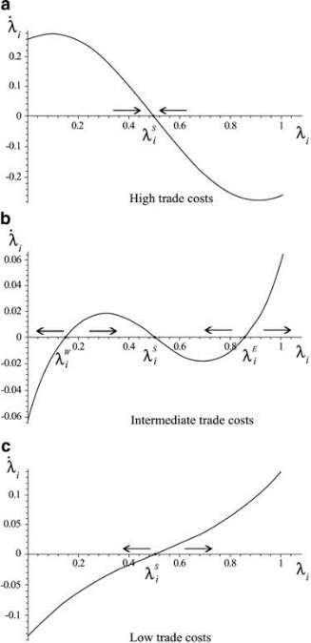
Para costes de transporte intermedios, existen varias configuraciones disponibles.
Para costes de transporte suficientemente bajos, los mecanismos de aglomeración se imponen sobre el mecanismo de dispersión y en el largo plazo se alcanza la configuración geográfica centro-periferia.
- Fuente: Gandolfo, G. (2014). Globalization and Economic Geography. En G. Gandolfo, International Trade Theory and Policy (pp. 337-364). Springer Berlin Heidelberg. https://doi.org/10.1007/978-3-642-37314-5_16
Para analizar más en detalle los equilibrios a largo plazo del modelo en función de los costes de transporte podemos recurrir a una medida de libertad comercial, freeness of trade, que combina los costes de transporte con la elasticidad de sustitución: $\text{ζ}≡{\text{τ}}^{\text{1}-\text{σ}}$. De esta forma, esta medida de libertad comercial está acotada entre 0 y 1, siendo 0 el valor que representa la imposibilidad de comerciar debido a unos costes prohibitivos, y siendo 1 la libertad total debido a la ausencia de costes de transporte.
Recurriendo a los costes de transporte $\text{τ}$ o a esta medida de libertad comercial, podemos representar gráficamente los equilibrios a largo plazo del modelo recurriendo al gráfico conocido con el nombre de diagrama de Tomahawk.
Imagen 7.– Diagrama de Tomahawk para el análisis del modelo centro-periferia
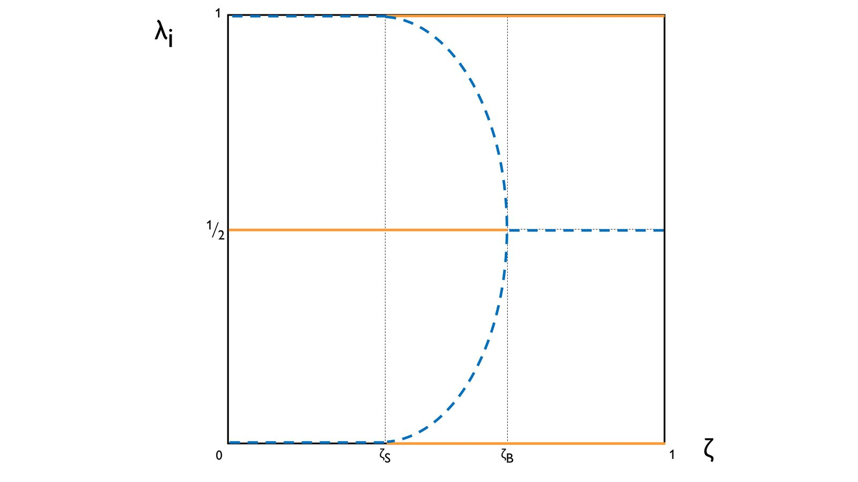
Fuente: Elaboración propia
En el eje horizontal se muestra la medida de libertad comercial $\text{ζ}$, mientras que el eje vertical mide la proporción de obreros en cada región, ${\text{λ}}_{\text{i}}$. Las líneas sólidas representan equilibrios estables a largo plazo, mientras que las líneas de guiones indican equilibrios inestables a corto plazo.
Empezando por la izquierda, observamos que cuando la libertad comercial es nula, es decir, si $\text{ζ}$ es muy reducido, el comercio es prohibitivo, y nos encontramos con el equilibrio simétrico a largo plazo en el que se da una configuración geográfica dispersa. A medida que va aumentando el grado de libertad comercial, hay un punto, denotado por ${\text{ζ}}_{\text{B}}$ (break point), en el que el equilibrio simétrico pasa a ser inestable. A partir de este punto, ante cualquier perturbación, los obreros se aglomerarán en una región dando lugar a una configuración geográfica centro-periferia.
Empezando por la derecha, observamos que cuando la libertad comercial es plena, es decir, si $\text{ζ}$ es muy elevado, existe libre comercio, y nos encontramos con una configuración geográfica centro-periferia. A medida que va disminuyendo el grado de libertad comercial, hay un punto, denotado por ${\text{ζ}}_{\text{S}}$ (sustain point), en el que el equilibrio de aglomeración pasa a ser inestable. A partir de este punto, ante cualquier perturbación, los obreros se dividirán de forma simétrica entre ambas regiones dando lugar a una configuración geográfica dispersa.

Evidencia empírica

Valoración
El modelo centro-periferia es un modelo altamente estilizado.
Su simplicidad tiene la virtud de remarcar los mecanismos clave que determinan si una industria se aglomera. Todos los mecanismos son endógenos y derivados de efecto de la migración en la demanda regional agregada, en los índices de precios y en la demanda por la variedad.
En relación a la integración monetaria, este modelo señala que la creación de una unión monetaria lleva a una intensificación de las fuerzas centrípetas y, posiblemente a una minoración de las fuentes centrífugas y, por tanto, favorece la concentración de la actividad económica (aglomeración).
En consecuencia, ello implicará que ex-post se incumpla el criterio de Kenen de diversificación en el tejido productivo: las economías pueden evolucionar hacia un esquema de centro-periferia.
Por ello, es probable que la formación de una unión monetaria, lejos de haber mecanismos endógenos hacia su mayor deseabilidad genere mecanismos que la hagan más indeseable siguiendo a Krugman.

La hipótesis de Frankel y Rose (1999)
Mientras que Krugman enfatiza un canal por el cual a posteriori se pueden incumplir los criterios, Frankel y Rose (1999) enfatizan los canales por los cuales a posteriori se pueden cumplir los criterios endógenamente.
Frankel y Rose también parten de la desaparición del riesgo de tipo de cambio. Ello favorece el comercio, al eliminar parte de la incertidumbre de las transacciones internacionales.
Evita la necesidad de operaciones de cobertura.
Además, como se descartan las depreciaciones, aumenta la capacidad para edificar relaciones a largo plazo y facilita la inversión directa extranjera.
Por lo tanto, existen fuerzas que llevan a mejorar la deseabilidad de una unión monetaria una vez que los países se han integrado monetariamente. Es decir, la idoneidad para un país de entrar en una unión monetaria puede ser reconsiderada ex-post, pues aunque no se cumplan los criterios ex-ante se podrían cumplir ex-post.

Evidencia empírica
La evidencia empírica:
Por un lado, en relación a la integración comercial,
Un influyente estudio de Ross (2000) señalaba que los miembros de una unión monetaria comerciaban 3 veces más entre ellos que con otros países fuera de la unión como resultado de la pertenencia a la unión monetaria. Asimismo se producía un aumento en la inversión directa extranjera. Los resultados de este estudio fueron posteriormente revisados a la baja.
Rose y Stanley (2005), en otro estudio, concluyen que una unión monetaria incrementa el comercio entre el 30 % y el 90 %.
Por otro lado, en relación a la flexibilidad, existen más discrepancias cualitativas:
Algunos economistas, como Bertola y Blanchard argumentan que una unión monetaria tiende a aumentar el grado de flexibilidad del mercado de trabajo.
Por el contrario, otros autores como Soskice (2001) no encuentran evidencia de ello.

Otros beneficios y costes de la integración monetaria
La participación en una unión monetaria supone costes pero también beneficios. El análisis coste-beneficio considera los criterios propuestos por la teoría de las AMOs para garantizar el equilibrio de largo plazo, pero se centra en el compromiso político de los países para formar una unión monetaria evaluando los costes y beneficios, de forma que podemos tomar la decisión de formar una unión monetaria sopesando los costes y beneficios a través de algún tipo de función de preferencia social.
Es evidente que la decisión final dependerá de cómo ponderemos las distintas ventajas e inconvenientes. Como estas ponderaciones pueden variar entre regiones e incluso a lo largo del tiempo en la misma región, no se puede derivar ninguna regla general sobre la formación de una unión monetaria, por lo que nos centraremos en la descripción de los beneficios y los costes.
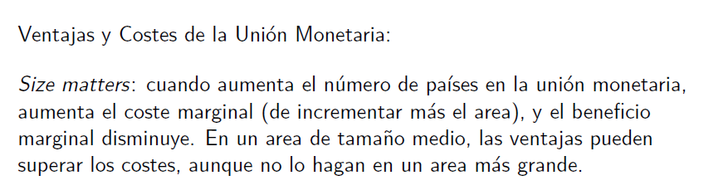
Ventajas | Descripción
Microeconómicas: Mejoras de eficiencia
Reducción de los costes de transacción. | Economías directas a consecuencia de la eliminación de la conversión de monedas (i.e. comisiones, tiempo, etc.) y economías derivadas de la supresión de actividades conexas ahora inútiles (contabilidad, cobertura, especulación...).
Reducción de la incertidumbre de naturaleza económica. | La incertidumbre cambiaria puede afectar al comercio, la inversión y, por tanto, al crecimiento y el empleo.
Menor necesidad de reservas internacionales. | Los bancos centrales no tienen que intervenir para mantener objetivos cambiarios dentro de la unión monetaria.
Mayor transparencia de precios. | El arbitraje aumenta la integración de los mercados y aumenta el comercio y la competencia.
Macroeconómicas: aumentos de credibilidad
Refuerzo de la disciplina y la credibilidad. | Un país con baja reputación antiinflacionista podría aumentar su credibilidad uniendo su moneda a la de un país con alta reputación.
Geopolíticas: más peso político a nivel internacional
Mayor poder de negociación. | Una unión monetaria tiene más peso que los países individuales al negociar con terceros.
Inconvenientes | Descripción
Aumento de la inestabilidad macroeconómica. | La integración financiera y la movilidad perfecta de capitales hace que la política monetaria sea ineficaz.  Es un hecho generalmente aceptado que una moneda propia y un tipo de cambio flotante protegen una economía (al menos parcialmente) frente a shocks externos de carácter asimétrico y facilitan el ajuste hacia un nuevo punto de equilibrio tras un shock.
Pérdida de señoreaje y de independencia de las políticas nacionales (especialmente las fiscales). | Se pierde la capacidad para la financiación monetaria de los déficits públicos, pues crearía conflictos entre la política monetaria y la fiscal.  La pérdida de la política monetaria de los miembros que forman parte de una unión monetaria hace que la política fiscal se convierta en la única herramienta nacional de política económica.  El problema es que existe interdependencia entre la política fiscal y la monetaria, de forma que las políticas fiscales expansivas de los estados miembros pueden generar aumentos del tipo de interés que dificulten la consistencia del policy mix, limitando el margen de la política monetaria.  En efecto, una política fiscal insostenible puede generar un desequilibrio nacional que acabe afectando a la estabilidad de la unión monetaria, ya que con una unión monetaria el riesgo país de cada estado miembro se difumina en el riesgo moneda, común para todos los países miembros (es decir, se considera que los bonos nacionales de los distintos miembros, emitidos en la moneda común, son perfectamente sustitutivos).  De ahí que sea necesario que una integración monetaria vaya seguida de una integración fiscal o, si esto no es posible y los países miembros van a mantener políticas fiscales autónomas, entonces será necesario que se promueva la disciplina fiscal.  Eurozona. La zona euro optó por la disciplina fiscal en lugar de por la integración fiscal (como veíamos, el presupuesto comunitario es muy reducido). Dicha disciplina se recoge en el Pacto de Estabilidad y Crecimiento, que limita el déficit público al 3% del PIB y la deuda pública, al 60 %.
Habiendo explicado los costes y los beneficios de pertenecer a una unión monetaria, concluimos que la decisión final dependerá de cómo ponderemos las distintas ventajas e inconvenientes. Como estas ponderaciones pueden variar entre regiones e incluso a lo largo del tiempo en la misma región, no se puede derivar ninguna regla general sobre la formación de una unión monetaria. Por lo tanto, este análisis puede resultar en conclusiones muy dispares.
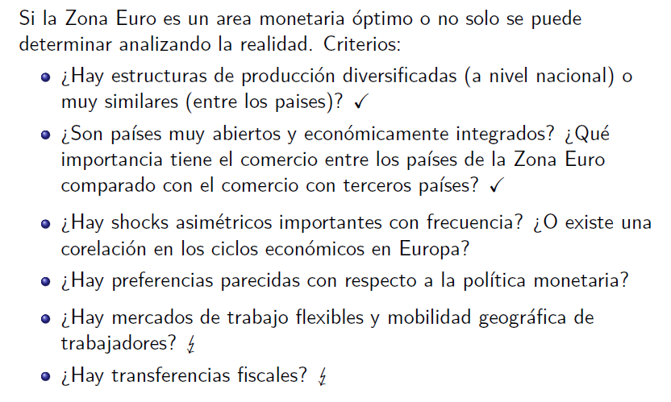

¿Para quién son óptimas las áreas monetarias óptimas?
Las áreas monetarias óptimas son por definición óptimas para los países participantes, pero ¿para el resto del mundo? Ese es el problema de terceros países, que significa que el acuerdo para crear un área monetaria puede tener un efecto negativo en países no participantes.
Bayoumi (1994) ha presentado un modelo de equilibrio general con bienes diferenciados que muestra que la formación de un área monetaria inequívocamente disminuye el bienestar de las regiones no participantes.
La razón es muy sencilla: el modelo muestra que la formación de una unión disminuirá la producción (debido a la interacción entre el tipo de interés común y la menor flexibilidad salarial). Esto no solo será un coste para los miembros de la unión, sino también para el resto del mundo, cuyo comercio se ve perjudicado. Por otro lado, los beneficios de una unión se limitan a los beneficios que perciben los miembros de la unión.
A pesar de que estos resultados no tienen por qué ser válidos con diferentes modelos, la posibilidad de un efecto perjudicial para el resto del mundo debido a la creación de un área monetaria ha de ser tenida en consideración.

LAS UNIONES MONETARIAS INCOMPLETAS Y CÓMO COMPLETARLAS:
APLICACIÓN PARA EL CASO DE LA EUROZONA

Introducción
La unión monetaria considerada hasta ahora se caracteriza por una moneda común y una política monetaria común. No obstante, este tipo de unión monetaria (que representa la situación de la zona euro) acarrea importantes riesgos al no considerarse una unión monetaria completa dado que no hay integración fiscal o bancaria.
Para analizar dichos riesgos consideraremos los problemas que surgen a raíz de un shock de solvencia.

Problemas de una unión monetaria incompleta
En caso de darse un shock de solvencia en una unión monetaria incompleta surgirán 3 problemas principales:
- Círculo vicioso entre banca y Estado.
- Contagio al resto de la unión monetaria.
- Peligro de monetización por parte del Banco Central.

Círculo vicioso entre banca y el Estado
El círculo vicioso entre banca y Estado puede describirse de la siguiente forma:
Paso 1: El shock de solvencia crea una pérdida de credibilidad en la sostenibilidad de la deuda del Estado. Los inversores comenzarían a vender los bonos gubernamentales hasta un punto que el coste de acudir a los mercados financieros es prohibitivo (ejemplo 750 puntos básicos de prima de riesgo). La única solución para el Estado es acudir al sector bancario.
Paso 2: Ahora bien, el sector bancario ya es de por sí tanto en la zona euro como en la mayoría de los países desarrollados el mayor acreedor del sector público por lo que a raíz de lo anterior su tenencia de deuda pública aumentaría.
Paso 3: Pero la bajada de los precios de los precios de los bonos debido a la venta de los inversores internacionales se traduce en importantes pérdidas en el balance de los bancos. Estas pérdidas en el balance junto con las nuevas exigencias impuestas al sistema financiero vía ratios de Basilea han hecho aflorar necesidades extra de capital que las entidades no pueden generar por sí mismas y por las que requieren ayuda externa.
Paso 4: Será por tanto el sector público el que tenga que inyectar capital a las entidades bancarias debido al riesgo sistémico que éstas representan.
Paso 5: Esto aumentaría de nuevo las necesidades de endeudamiento del sector público lo que volvería a reiniciar el círculo vicioso al depreciarse aún más su deuda (los bonos del estado).

Contagio al resto de la economía
Debido a la exposición a la deuda nacional y deuda bancaria nacional:
Estos problemas llevarán sin duda a un claro contagio al resto de los países de la zona euro al estar expuesta la banca comunitaria y otros inversores tanto a la deuda pública como a la deuda bancaria del país que sufra el shock de solvencia.
Debido al uso de una moneda común:
Además el default sobre la deuda de un gobierno que utiliza la moneda común haría tambalear el valor y la credibilidad de ésta afectando por lo tanto al resto de países que utilizan la misma moneda.

Peligro de monetización por parte del Banco Central de la unión monetaria:
Y es que en caso de insostenibilidad de la deuda y el posterior aumento excesivo de las primas de riesgo, el banco central podría verse forzado a monetizar indirectamente: Comprar la deuda pública de los países en el mercado secundario.
Este último punto se está viendo claramente reflejado durante los últimos años, durante los cuales el BCE ha llevado a cabo compras masivas de activos públicos mediante los programas SMP, OMT o el reciente programa PSPP perteneciente al programa APP (QE).
Los problemas anteriores harían poco deseable pertenecer a dicha unión monetaria incompleta debido a las altas probabilidades de contagio y pocos mecanismos disponibles para reducir dichos problemas debido a un claro signo de fallos de coordinación de los diferentes gobiernos de la unión.
Los problemas anteriores se han puesto claramente de manifiesto a lo largo de la última crisis de deuda europea.

Soluciones

Solución Perfecta: Completar una unión monetaria
La solución pasa por completar la Unión Monetaria mediante la introducción de una Política Fiscal Común y una Unión Bancaria que aumenten la credibilidad de la unión monetaria y eviten la llegada al equilibrio no deseado.

Unión Bancaria
La unión bancaria debería estar compuesta por:
Un mecanismo de supervisión único:
Permite supervisar desde un punto de vista homogéneo el sistema financiero en su conjunto evitando asimetrías entre bancos.
Un mecanismo de resolución único para reestructurar las entidades financieras:
Permite establecer un proceso de reestructuración homogéneo entre bancos.
Además permite repartir el coste de una crisis bancaria de un país sobre el conjunto de la unión, aislando al soberano local de las repercusiones fiscales de la crisis bancaria.
Un fondo de garantía de depósitos común:
El cual garantice por igual todos los depósitos de la unión monetaria para que no haya fuga de capitales de un banco a otro.
Como vemos esto permitiría romper con el círculo vicioso entre deuda soberana y deuda bancaria (al no tener que pedir los bancos ayuda financiera al gobierno nacional) y además terminaría con los problemas de contagio.

Unión Fiscal
Otra solución para completar una unión monetaria es la unión fiscal (tal y como proponía Mundell con el federalismo fiscal), la cual se materializaría vía la transferencia de las Políticas Fiscales a una autoridad supranacional y el establecimiento de:
Un presupuesto central común:
Al consolidar los presupuestos en un presupuesto central, puede organizarse un mecanismo de transferencias automáticas, que sirvan como mecanismo de aseguramiento ante shocks adversos.
Una autoridad fiscal común:
Dicha autoridad tendría el poder de emitir deuda en moneda comunitaria respaldada por los presupuestos nacionales de todos los miembros de la unión monetaria protegiendo así a los estados miembros de verse obligados a un default por los mercados financieros.
De nuevo permite terminar con los anteriores dos problemas al no depender la solvencia de los gobiernos únicamente de los mercados financieros y la banca privada.

Conclusión
Sin embargo, estas soluciones exigen un nivel de unión política avanzado: los Estados Miembros han de estar dispuestos a transferir soberanía sobre fiscalidad y gasto a las instituciones europeas. Esto es extremadamente complejo, aunque puede alcanzarse a través de pequeños pasos:
Emisión de eurobonos.
Unión bancaria.

Solución imperfecta: La importancia de la Política Fiscal

Introducción
En ausencia de una integración completa una solución de tipo second best es, en ausencia de una integración completa, la adopción de reglas que obliguen a los países a llevar una política fiscal disciplinada y coordinada.

Caso de la eurozona
En el caso de la eurozona a la espera de la completitud de la Unión Bancaria y el actual debate sobre la implementación o no de una Política Fiscal Común, los Estados miembros de la Unión Económica y Monetaria han adoptado las siguientes medidas de cara a una mayor coordinación y control de la política fiscal:
Control de la política fiscal:
Pacto de Estabilidad y Crecimiento.
Coordinación de la política fiscal:
Estrategia Europa 2020 y el Semestre Europeo.

CONCLUSIÓN
- Recapitulación (Ideas clave):
  - La teoría de las Áreas Monetarias Óptimas ha sido el marco básico donde se han estudiado los criterios que deben cumplir una serie de naciones para acometer entre ellos un proceso de integración monetaria.
  - Desde el principio, la literatura señaló con acierto factores clave que son parte de la discusión actual: flexibilidad de precios y salarios, libre movilidad de factores productivos, integración comercial, similares tasas de inflación…
    - Desde el punto de vista de los criterios señalados, es difícil argumentar que la Eurozona conforme un Área Monetaria Óptima debido a la heterogeneidad de los miembros en relación a los objetivos de política económica, debido a las instituciones que impiden el correcto funcionamiento del mercado único y amplifican las rigideces, etc.
  - Sin embargo, una segunda rama de la literatura estudia la posibilidad de que el cumplimiento de los criterios sea endógeno, de modo que los países que se embarcan en el proceso de integración monetaria tiendan a cumplir esos criterios con el paso del tiempo.
  - Aun así, existe la percepción de que la integración monetaria es insuficiente dada, por ejemplo, la crisis del euro.
    - Por ello, existe un manifiesto de 2018, firmado por economistas franceses y alemanes como Hélène Rey, Pierre-Olivier Gourinchas o Markus Brunnermeier que aboga por reforzar la arquitectura de la Eurozona y propone la introducción de una mayor integración fiscal.
- Relevancia:

- Extensiones y relación con otras partes del temario:

- Opinión:

- Idea final (Salida o cierre):
  - Y ciertamente el primer paso ya se ha dado a raíz de la crisis sanitaria y la aprobación de una serie de paquetes, en especial, el Fondo de Reconstrucción.

Bibliografía
De Grauwe, P. (2018). Economics of monetary union (Twelfth Edition). Oxford University Press.
Sanchis i Marco, M. (2014). The Economics of the Monetary Union and the Eurozone Crisis. Springer International Publishing. https://doi.org/10.1007/978-3-319-00020-6
Bajo-Rubio, Ó. y Díaz-Roldán, C. (2011). Macroeconomic Analysis of Monetary Unions: A General Framework Based on the Mundell-Fleming Model. SpringerBriefs in Economics. Berlin, Heidelberg: Springer Berlin Heidelberg, 2011. https://doi.org/10.1007/978-3-642-19445-0.
De Grauwe, P. (2006). What Have we Learnt about Monetary Integration since the Maastricht Treaty? JCMS: Journal of Common Market Studies, 44(4), 711-730. https://doi.org/10.1111/j.1468-5965.2006.00659.x
Tema ICEX-CECO
Entradas del Macmillan Publishers Ltd (Ed.). (2018). The New Palgrave Dictionary of Economics. Palgrave Macmillan UK. https://doi.org/10.1057/978-1-349-95189-5:
  - Currency Unions
  - Mundell, Robert (Born 1932)
  - Optimum Currency Areas
Tema Juan Luis Cordero Tarifa

Preguntas de otros exámenes
Usted ha dicho que las curvas de isopérdidas son cóncavas. ¿Siempre?
¿Qué hay detrás de la inconsistencia dinámica de la PM?
¿Cómo es posible una PM común en una Europa con dos velocidades?
¿Qué opinión le merece el papel de Draghi al frente del BCE?
Comente la función aseguradora del federalismo fiscal. ¿Qué recursos utilizaría en caso de shocks?

Enlace a preguntas tipo test
https://www.quia.com/quiz/6562946.html

Anexos

Anexo 1: La lógica de la teoría de las AMOs
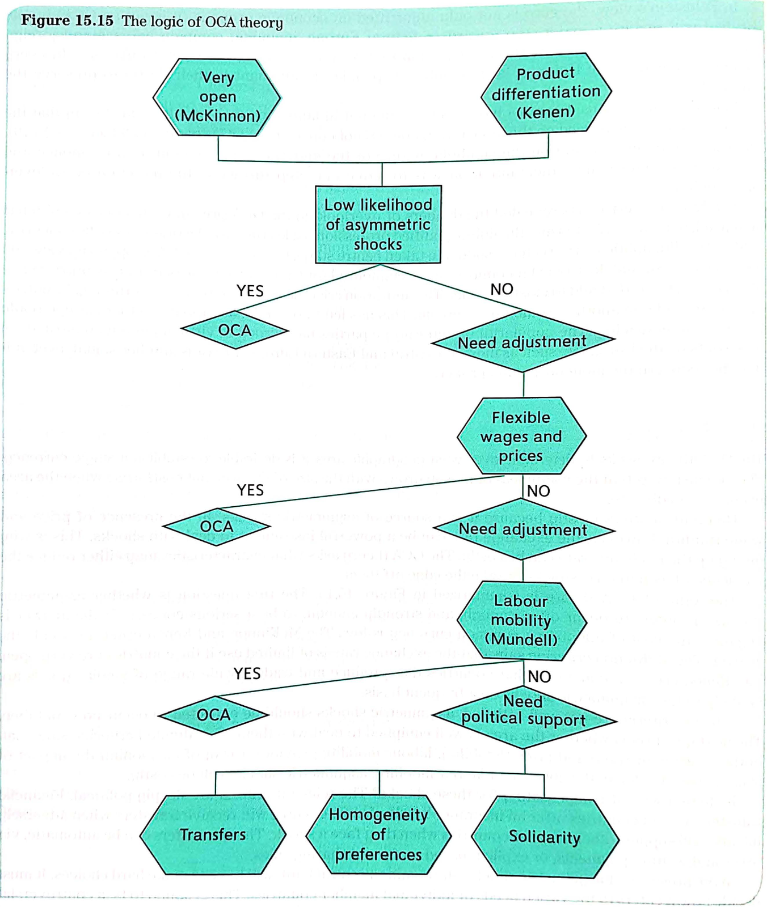
Fuente: Baldwin, R. E. & Wyplosz, C. (2020). The economics of European integration (Sixth edition). McGraw-Hill.

Anexo 2: Tesis de Stiglitz sobre la eurozona
Stiglitz, J. E. (2016). The euro: How a common currency threatens the future of Europe (First edition). W.W. Norton & Company.
https://www.theguardian.com/business/2016/aug/10/joseph-stiglitz-the-problem-with-europe-is-the-euro
De acuerdo con Stiglitz (Premio Nobel de Economía en 2001), el euro es defectuoso desde su nacimiento. La Eurozona ha vivido entre 2007 y 2015 un largo período de estancamiento en el que el PIB real per cápita apenas ha crecido, con tasas de paro muy elevadas. A nivel político esto ha causado el surgimiento de partidos de extrema izquierda y extrema derecha (p.ej. en España e Italia) y en cierta medida se podría argumentar que ha causado el Brexit.
La causa de todos estos problemas es el euro, más concretamente, la creación de una moneda única sin establecer un conjunto de instituciones que permitieran el funcionamiento de forma efectiva de una región de la diversidad europea.
Los que defendían el euro cuando este fue creado, no lo hacían dando los argumentos económicos que hemos dado a lo largo de la exposición, sino principalmente lo entendían como un proyecto político que mejoraría la integración en Europa y la prosperidad.
En cualquier caso, según Stiglitz, la moneda única no ha conseguido ninguno de estos 2 objetivos, sino todo lo contrario, ya que ha alimentado tensiones entre distintas regiones de Europa volviéndose a los viejos estereotipos (p.ej. la visión de los alemanes de que en el sur de Europa somos vagos).
Y es que, según Stiglitz, el euro tiene defectos desde el inicio (“the Eurozone was flawed at birth”). La estructura de la eurozona (i.e. las reglas e instituciones que gobiernan el euro) son culpables de los acontecimientos de la región y de sus crisis.
La diversidad ha sido la principal fortaleza de la Unión Europea, pero es difícil que una moneda única funcione adecuadamente en una región con una diversidad económica y política tan grande.
Stiglitz aboga por la existencia de instituciones que puedan ayudar a aquellas naciones para las que las políticas sean menos adecuadas.

Anexo 3:
Que el euro tenía problemas se hizo evidente tras la crisis financiera del verano de 2007. La crisis financiera global cuestionó algunos de los dogmas del capitalismo liberal, como la eficiencia de los mercados financieros. Mientras que varios bancos estadounidenses cayeron en la bancarrota, en la UE el sector bancario fue recapitalizado y medidas fiscales fueron llevadas a cabo para apoyar a las familias y a las empresas, y para estimular la economía. Además, se creó un marco institucional para mejorar la regulación y supervisión financiera. Como es habitual, la crisis bancaria y financiera fue seguida por una crisis de deuda. En 2010-2011, se crearon facilidades financieras y mecanismos de rescate para financiar a los países en peor situación y para evitar un efecto contagio. La atención política se centró en esos fondos, escondiendo la naturaleza política de la crisis del euro y enmascarando los desequilibrios de la balanza de pagos y de los tipos de cambio que azotaban a la Eurozona. Corregir estos desequilibrios requerirá más transferencias de capital del presupuesto comunitario a los países periféricos. Los países periféricos, a cambio, deberán continuar con sus estrategias de devaluación internas. Simultáneamente, los países centrales, especialmente Alemania, deberán iniciar un periodo de reevaluación interna.

Debido a estos argumentos, es evidente la relevancia del problema de la determinación del tipo de cambio y, en particular, de su valor de equilibrio en un régimen de tipo de cambio flexible. Sin embargo, también es de gran relevancia bajo un régimen de flexibilidad limitada e incluso bajo tipos de cambio fijos (si el tipo de cambio fijado no es el de equilibrio, el mercado ejercerá presión sobre él, forzando a las autoridades monetarias a intervenir en el mercado de divisas…).
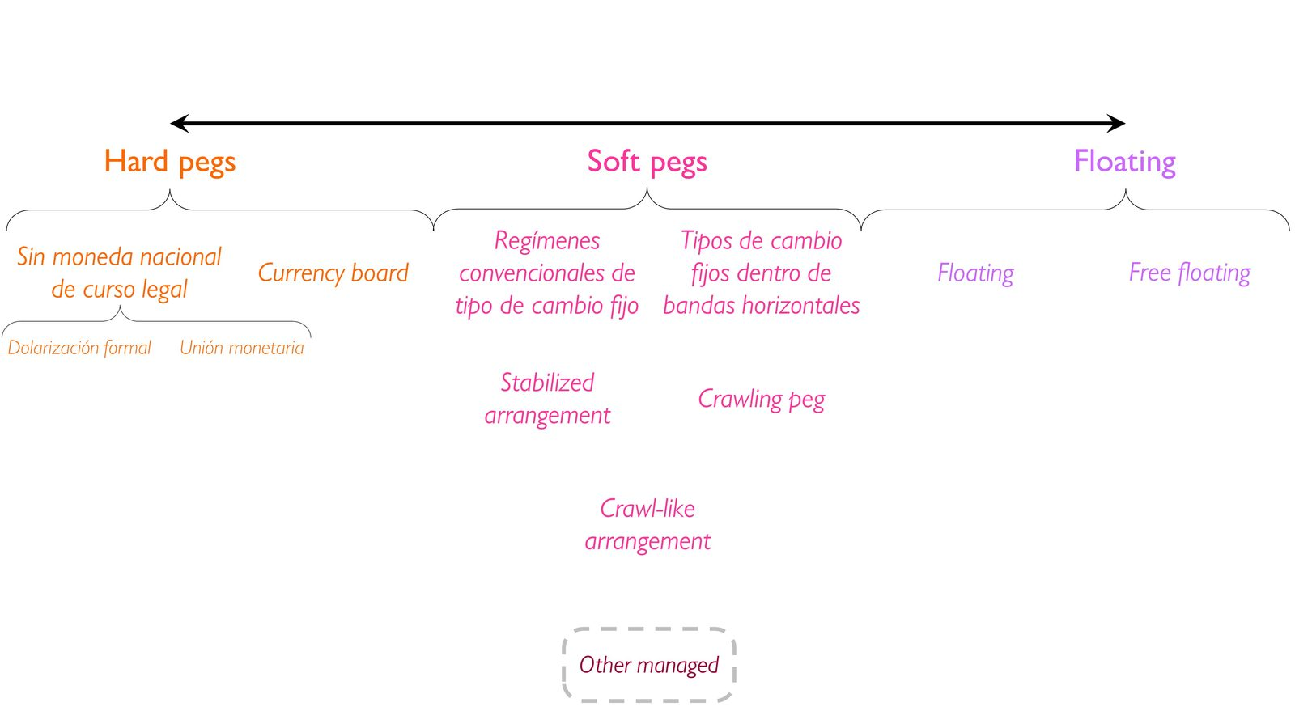
Disclaimer: Definimos el tipo de cambio como el tipo de cambio directo (o europeo – Price quotation system), de forma que indicamos cuántas unidades de divisa nacional necesitamos para comprar una divisa extranjera (i.e. el precio de la divisa extranjera en términos de divisa local). Recientemente, ha ido ganando peso la definición alternativa de tipo de cambio, tipo de cambio indirecto (o americano – Volume quotation system), que expresa cuantas unidades de divisa extranjera son necesarias para comprar una unidad de moneda local. Es por ello que es necesario hacer este disclaimer, ya que los profesores que formen parte del tribunal pueden no estar habituados a esta expresión del tipo de cambio. La definición que usamos nosotros implicará que un aumento en el tipo de cambio ($\text{↑}\text{E}$) suponga una depreciación, ya que será necesaria más moneda doméstica para comprar una unidad de divisa extranjera.
Los resultados prácticos del sistema de flotación y los progresos de la teoría económica motivaron que, a partir de la década de los 80, los economistas fuesen cada vez más escépticos sobre las ventajas de los tipos de cambio flotantes. En un principio se creía que la flotación cambiaria facilitaría el aislamiento de las economías de los shocks externos, lo que permitiría reforzar las políticas macroeconómicas de estabilización interna. Sin embargo, también hemos de considerar las ventajas microeconómicas y estructurales de los tipos de cambio fijos, en particular la disminución de los costes de transacción y de la incertidumbre, así como la mayor eficacia y disciplina en materia de política monetaria que estos generan. En cualquier caso, este debate [objeto del tema 3.B.15] ha demostrado no ser concluyente, considerando que cada régimen cambiario tiene sus ventajas y sus inconvenientes, por lo que su elección depende de las circunstancias específicas del país; no se puede decir que haya un régimen superior a los demás para todos y cada uno de los países. Como subproducto de este debate nace el debate sobre el Área Monetaria Óptima, ya que: - Si el tipo de cambio fijo fuese siempre mejor que el tipo de cambio flexible, el área monetaria óptima sería todo el mundo. - Si el tipo de cambio flexible fuese siempre mejor que el tipo de cambio fijo, el área monetaria óptima no existiría.
Algunos de los costes derivados de la renuncia a la política monetaria debido a la fijación del tipo de cambio son [esto se podría ilustrar haciendo uso del modelo Mundell-Fleming]: - Pérdida del tipo de cambio como mecanismo estabilizador ante los shocks reales asimétricos dentro de la unión. - Pérdida de la política monetaria: esta será inefectiva si hay perfecta movilidad de capital y un tipo de cambio fijo (trinidad imposible), ya que la política monetaria estará supeditada al mantenimiento del tipo de cambio.
Robert Mundell, obtuvo el Premio Nobel en 1999 por “su análisis de las políticas monetaria y fiscal bajo diferentes regímenes de tipos de cambio y su análisis de las áreas monetarias óptimas”. Estas fueron sus dos únicas contribuciones al pensamiento económico (solo dos, pero inmensamente más en cantidad y calidad que las de la inmensa mayoría de los economistas). El economista canadiense tuvo pocos pero escogidos estudiantes, entre ellos Rüdiger Dornbusch, otro nombre familiar para varias generaciones de estudiantes de macroeconomía, y Carmen Reinhart, vicepresidenta y economista jefa del Banco Mundial. Por otra parte, fue muy activo como asesor de numerosos organismos económicos, tales como Naciones Unidas, FMI, Banco Mundial, Comisión Europea, Reserva Federal, Tesoro estadounidense y Gobierno canadiense.
Las curvas utilizadas en este análisis son las curvas habituales de demanda y oferta agregada. [Para entenderlas bien o consultar cualquier duda, acudir al anexo al capítulo 15 del manual Baldwin, R. E. & Wyplosz, C. (2015). The economics of European integration (5. ed). McGraw-Hill Education. pp. 384-385] - La curva de demanda agregada tiene pendiente negativa ya que cuando el precio doméstico aumenta la demanda de producto doméstico disminuye. Esto es el efecto sustitución de una variación en el precio. En el análisis de la demanda agregada habitual, también existe un efecto monetario: cuando aumenta el nivel de precios, el stock de saldos reales disminuye, provocando un aumento en el tipo de interés real doméstico. Esto reduce la demanda agregada. En este análisis obviamos el efecto monetario y nos concentramos en el efecto sustitución. - La curva de oferta agregada expresa la idea de que cuando el precio de la producción doméstica sube, las empresas domésticas, en un entorno competitivo, aumentarán su oferta para beneficiarse del precio más elevado. Además, cada curva de oferta está trazada bajo el supuesto de que el salario nominal y los precios de otros factores productivos (p.ej. energía, inputs importados) se mantienen constantes. Cambios en los precios de estos factores productivos, desplazarán las curvas de oferta.
Hay que tener claro que el coste de formar una unión monetaria nace de la existencia de shocks asimétricos. Si los shocks fuesen simétricos, dispondrían de la política monetaria a través del Banco Central para resolver el shock frente al exterior. En este caso, el uso de la política monetaria a nivel nacional no es ni necesario, ni eficiente, ni deseable para la estabilidad. El uso de devaluaciones o reevaluaciones a nivel nacional causaría efectos sobre los compañeros de la unión monetaria que tendría que aplicar las mismas políticas causando una espiral perniciosa para los intereses de todos los países de la unión.
Se puede considerar además: - Que en España se producirá: - Un déficit público (al bajar ${\text{Y}}_{\text{E}}$ bajará la recaudación de impuestos $\text{↓}{\text{T}}_{\text{E}}$; además, aumentará el número de parados que recibirán el subsidio por desempleo $\text{↑}{\text{G}}_{\text{E}}$). - En Alemania se producirá: - Un superávit público (al aumentar ${\text{Y}}_{\text{A}}$ aumentará la recaudación de impuestos $\text{↑}{\text{T}}_{\text{A}}$; además, disminuirá el número de parados que recibirán el subsidio por desempleo $\text{↓}{\text{G}}_{\text{A}}$). Esto podría provocar una crisis de deuda que amplifique el shock de demanda [ver de Grauwe secciones 1.2 y 1.3]. En resumen, si los inversores temen el default por parte del gobierno español venderán sus bonos y reinvertirán los euros que obtengan en cualquier lugar de la Eurozona, digamos que en bonos del gobierno alemán. Como resultado, los euros abandonan el sistema bancario español reduciendo la liquidez (oferta monetaria) en España. Esto provoca un aumento del tipo de interés del bono español y una caída del tipo de interés del bono alemán. Nótese, que el tipo de interés a corto plazo está bajo el control del Banco Central, pero los tipos de interés a largo plazo pueden diferir, ya que son tipos de interés sobre los bonos del gobierno a largo plazo. Los tipos de interés a largo plazo sobre la deuda pueden diferir si los inversores achacan distintos riesgos a la tenencia de los bonos de los distintos gobiernos (prima de riesgo). Todo esto, a su vez, provoca: - Una crisis de liquidez (el Banco de España ya no puede financiar al Gobierno porque no puede producir dinero y el Banco Central Europeo no es controlado por el Gobierno de España). Esto puede provocar finalmente un default por parte del Gobierno español (nótese que hay una dinámica de expectativas autocumplidas y que esto no se podría dar en el caso de un país con independencia monetaria). - Una amplificación del shock asimétrico.
En este modelo hacemos referencia a la obra original de Mundell que hablaba del mercado de trabajo, pero más generalmente estos conceptos aplican también a los mercados de factores.
Es necesario matizar dos detalles acerca de este mecanismo de ajuste, ya que existen efectos secundarios en la demanda agregada que reforzarán el mecanismo equilibrador: - En primer lugar, existe un efecto competitividad. El aumento de precios y salarios en Alemania hace que los productos españoles sean más competitivos. Esto lleva a un aumento en la demanda agregada española. De forma similar, los productos alemanes serán menos competitivos, lo que causará una disminución de la demanda agregada alemana. - En segundo lugar, existe un efecto renta. Una caída de los salarios en España implica que disminuyen los salarios reales de los trabajadores españoles. Esto puede conducir a una menor demanda de bienes y servicios. Como resultado de este efecto renta (negativo), el efecto competitividad (positivo) puede verse compensado.
Sin embargo, al descargar el peso del ajuste sobre el factor trabajo, este mecanismo implica costes sociales muy elevados y es poco factible que sea un buen sustituto del tipo de cambio en zonas monetarias con heterogeneidad cultural, lingüística y con diferencias institucionales importantes en los mercados de trabajo, como es el caso de la Eurozona.
Si España y Alemania no hubieran formado parte de una unión monetaria, podrían haber utilizado sus políticas monetarias nacionales para ajustarse a los shocks asimétricos: - Si hubieran tenido un tipo de cambio flexible, España hubiera bajado su tipo de interés para estimular su demanda agregada, mientras tanto, Alemania hubiera aumentado su tipo de interés para reducir su demanda agregada. Estas políticas monetarias hubieran conducido a una depreciación de la peseta española frente al marco alemán, haciendo a los productos españoles más competitivos. Por lo tanto, tanto el tipo de interés como el tipo de cambio hubieran ayudado a recuperar el equilibrio inicial. 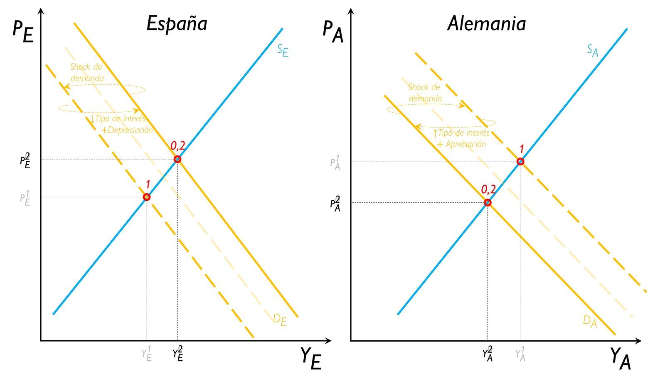 - Si hubieran tenido un tipo de cambio fijo entre ellos, España podría a ver devaluado la peseta frente al marco consiguiendo volver al equilibrio inicial mediante un aumento de la competitividad-precio de los productos españoles y disminuyendo la de los productos alemanes (debido a la apreciación del marco alemán). 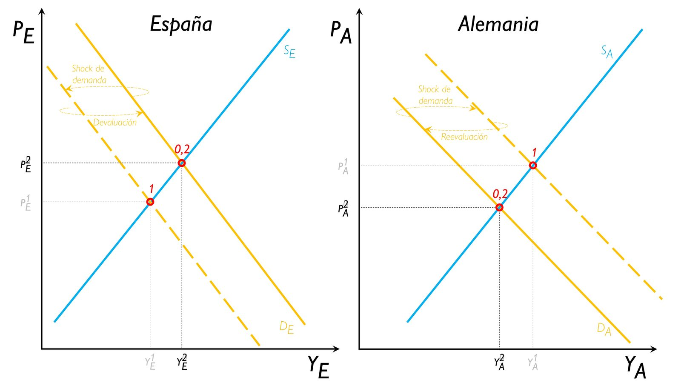 - Esto resolvería los problemas de desempleo en España y los problemas inflacionistas de Alemania, mediante el uso de un solo instrumento (demasiado bueno para ser verdad).
Si los ciclos de los países miembros están sincronizados, la política monetaria de talla única será más acorde a todos los países (“one size fits all”). De ahí que, cuanto mayor sea la sincronía de los ciclos, menor sea el coste de los países de renunciar a políticas monetarias autónomas.
En esta situación, al ser un shock temporal, España y Alemania no buscarán ajustar mediante ajustes de precios y salario y tampoco se producirá el equilibrio mediante migración.
Nótese que si España y Alemania no hubieran formado la unión monetaria, podrían haber mitigado esta dinámica desestabilizadora. Y es que cuando se produjera la salida de capitales de España hacia Alemania se venderían pesetas a cambio de marcos causando una depreciación de la peseta (que aumentaría la demanda agregada española) y una apreciación del marco (que reduciría la demanda agregada alemana) causando un efecto estabilizador.
De acuerdo con Eichengreen, el presupuesto federal de una unión monetaria deberá cumplir 3 funciones: - Función igualatoria: Paliar las diferencias de renta a través de transferencias (en la UE, fondos de cohesión). - Función de estabilización ante shocks simétricos: Ante shocks negativos simétricos, deben ponerse en marcha los estabilizadores automáticos. - Función de estabilización ante shocks simétricos: Ante shocks negativos asimétricos, deben llevarse a cambo transferencias interregionales a favor de los países más afectados. Esto sería equivalente, en el ejemplo entre España y Alemania, a que Alemania transfiera a España el superávit público conseguido por el shock (lo cual, sin integración fiscal, es una opción inviable desde el punto de vista político).
La zona euro optó por la disciplina fiscal en lugar de por la integración fiscal (el presupuesto comunitario es muy reducido). Dicha disciplina se recoge en el Pacto de Estabilidad y Crecimiento, que limita el déficit público al 3 % del PIB y la deuda pública, al 60 %.
La zona euro ha establecido limitaciones a la inflación como requisito para entrar en el euro. Así, la inflación de un candidato no debe exceder en más de 1,5 puntos porcentuales la inflación media de los 3 estados miembros con menor inflación (excluyendo deflacionistas).
Esto se podría entender haciendo una analogía con los espectadores en un estadio de fútbol. Cuando todos están sentados, un aficionado puede tener incentivos a estar de pie para ver mejor el partido. Cuando esto suceda se irán levantando todos los aficionados hasta llegar a una situación en la que están todos de pie, no ven mejor que el resto y están más incómodos. Una vez que están todos de pie, es difícil convencerles de que se sienten. Si alguien se sienta no verá el partido y la mayoría de los espectadores no se darán ni cuenta de que se ha sentado.
Se denomina Nueva Geografía Económica ya que Bertil Ohlin (1933) ya hablaba de teoría de la localización y consideraba el papel de la localización y los costes de transporte tanto en el comercio doméstico como en el comercio internacional. Por otra parte, von Thünen fue pionero en el análisis de la localización óptima de ciudades y Hotelling en el análisis de la localización de empresas. El tema fue retomado por Fujita, Krugman y Venables a finales del siglo XX. Krugman (1991) definió la geografía económica como “la localización de la producción en el espacio; esto es, la rama de la economía que se preocupa de donde ocurren las cosas en relación unos con otras”. Bajo esta definición, la teoría de la localización forma parte del amplio campo de la geografía económica, un campo que también incluiría la teoría del comercio internacional como un caso especial.
Por simplicidad, suponemos que el gasto en cada bien es igual a la proporción de personas que trabajan en ese sector. Podríamos representar las preferencias mediante la siguiente función de utilidad [ver tema 3.A.17]: $$\text{u}=\text{U}\left(\text{X},{\left[\sum_{\text{k}=\text{1}}^{\text{n}}{{{\text{y}}_{\text{k}}}^{\frac{\text{σ}-\text{1}}{\text{σ}}}}\right]}^{\frac{\text{σ}}{\text{σ}-\text{1}}}\right)={\text{X}}^{\text{1}-\text{γ}}∙{\left\{\underset{\text{Y}}{\underbrace{{\left[\sum_{\text{k}=\text{1}}^{\text{n}}{{{\text{y}}_{\text{k}}}^{\frac{\text{σ}-\text{1}}{\text{σ}}}}\right]}^{\frac{\text{σ}}{\text{σ}-\text{1}}}}}\right\}}^{\text{γ}}$$
El nivel de producción es el mismo para todas las empresas en cualquier región, por lo que hemos obviado el subíndice.
${\text{ω}}_{\text{i}}$ es el salario real en la región i: $${\text{ω}}_{\text{i}}=\frac{{\text{w}}_{\text{i}}}{{{\text{P}}_{\text{X}}}^{\left(\text{1}-\text{γ}\right)}∙{{\text{P}}_{\text{i}}}^{\text{γ}}}$$donde ${\text{P}}_{\text{i}}$ es el índice de precios de todas las variedades en la región i.
Los costes de transporte generan una causación circular entre el tamaño de la demanda y la localización de las empresas. A mayor número de empresas en una región mayor demanda de sus bienes, y a mayor demanda de los bienes de una región, mayor número de empresas se mueven a esa región.
En el caso de la Eurozona se calculó que ascendían a entre el 0,25 % y el 0,5 % del PIB.

